ENDY AGROINDUSTRIAL, SRL.
DECLARACION DE IMPACTO AMBIENTAL

- DATOS GENERALES DE LA INSTALACIÓN

- Nombre de la Empresa
ENDY AGROINDUSTRIAL, S.R.L., cuenta con el Registro Nacional de Contribuyente No. 1-0201572-4 y Registro Mercantil No. 729PE. Ver Anexo 1 Registro Mercantil.

- Datos Personales del Propietario
SR. ANDRES AVELINO SARANTE CASTILLO, quien además es el Gerente de la empresa, portador de la Cédula de Identidad Personal No. 031-0191488-9, residente en Los Cerros de Gurabo, Santiago, de nacionalidad dominicana, teléfono No. 809.580.6445 y 809-823-0645; correo electrónico: e@endyagroindustrial.@claro.net.do. WhatsApp: No disponible.

- Dirección de la empresa o instalación indicando paraje, sección, municipio y provincia.
ENDY AGROINDUSTRIAL, SRL., está ubicada en la Calle Ceiba de Madera, Sección Ceiba de Madera, Distrito Municipal San Victor, Municipio de Moca, Provincia Espaillat. Está localizada en las coordenadas: 19º 28’04 06” N, 70º 35’57 34” O. La ruta para llegar a la empresa desde Santo Domingo es como sigue: Autopista Duarte hasta la entrada al Municipio de Moca, luego carretera a San Víctor y luego a Ceiba de Madera. Mientras que desde Santiago, Carretera a Tamboril recto a Ceiba de Madera, en San Víctor.

- Objetivos de la empresa o instalación.
Endy Agroindustrial, es una empresa agropecuaria integrada que tiene como objetivo principal la producción y distribución de huevos de mesa para el consumo marca “Huevos Endy” y “Huevos Endy con Omega 3”. Además produce alimentos balanceados para animales, como son: Maíz, harina de soya, aceite de soya, grasa vegetal y pollitos bebé para engorde.
Además, comercializa productos alimenticios, como son: “Pastas Alimenticias” y “Vegetales Endy” (arroz, papa, ajo, cebolla, habichuelas).

- Tiempo de operación de la empresa
La empresa Endy tiene 36 años en operación, cumplidos en marzo del 2022. Fue constituida el 20 de marzo del 1986 bajo el nombre de Granja Hacienda Carolina, el cual fue sustituido posteriormente por Endy Agroindustrial, C, por A., y es a partir del 25 de abril del año 1991 que se registra como “Endy Agroindustrial, S.R.L.”.
En este período la empresa Endy tiene definida su política, su misión, visión y sus valores, pero no ha incorporado el componente de conservación ambiental en su política, misión y visión, la protección del medio ambiente y el apoyo a la comunidad es definida como uno de los valores de la responsabilidad social de la empresa.
Misión
Producir huevos de calidad superior, comercializados y distribuidos junto a otros productos alimenticios, mediante procesos estandarizados, con un equipo humano capacitado y orientado a satisfacer las expectativas y requerimientos de los clientes; y la conservación del medio ambiente.
Visión
Ser una organización altamente competitiva con liderazgo en el mercado, preferida por los clientes por la alta calidad del producto y servicio, hasta ampliar las fronteras de distribución y alcanzar otros mercados, protegiendo el entorno ambiental y social.
Valores
Calidad y experiencia. Tenemos las herramientas y el tiempo necesarios para cubrir las necesidades del cliente.
Servicio y compromiso. Capacidad de proveer soluciones memorables para su equipo de trabajo, proveedores, clientes y la sociedad.
Responsabilidad. Preocupación por inversión en seguridad, protección al medio ambiente y apoyo a la comunidad.

Organigrama de la empresa incluyendo su estructura o unidad ambiental
La empresa cuenta con una estructura organizacional que le permite planificar, ejecutar las actividades, dar seguimiento y monitoreo, además permite hacer un uso eficiente de los recursos y satisfacer los requerimientos de los clientes. Sin en la actualidad Endy no cuenta con una Unidad Ambiental, por lo que se recomienda la creación para facilitar el cumplimiento ambiental de la empresa. La Ilustración 2, presenta el nuevo Organigrama.

Cantidad de empleados y turnos de trabajo.
La empresa Endy tiene una nómina total de 415 empleados quienes provienen o residen en las comunidades del entorno a la empresa. Esto incluye a los empleados especializados o graduados universitarios que trabajan en el área administrativa y en el área de producción, así como a los empleados no especializados que laboran directamente en el área de producción, empaque, almacén y distribución.

Horarios de trabajo.
La empresa tiene cuatro (4) horarios de trabajo o turnos en el área de producción. Dos turnos para los lunes a sábado y dos turnos para los días feriados: a) Para los días laborables el horario y el personal que labora es el siguiente: El horario diurno se inicia a las 08:00 am. hasta las 05:00 pm.; para el horario nocturno es de 06:00 pm. hasta las 06: am.; mientras que para los domingos los turnos de horario son los siguientes: El primer turno de 07:30 am hasta las 03:00 pm., de 05:00 pm. a 01:00 am.

- Constancia de los tres (3) últimos informes fiscales (utilidades netas, avalados por la DGII).
Los reportes fiscales de utilidades netas correspondientes a los últimos tres años (2019, 2020 y 2021), avalados por la DGII se presentan en el Anexo 2.

- Título de propiedad o contrato de arrendamiento de los terrenos.
Copias de los Títulos de Propiedad y sus respectivos planos catastrales de los terrenos de la empresa se presentan se presentan en el Anexo 3.

- Certificación del Ministerio de Industria y Comercio.
La Certificación del Ministerio de Industria y Comercio se presenta en el Anexo 4.

- No objeción del Ministerio de Salud Pública y Asistencia Social.
El Certificado de no Objeción del Ministerio de Salud Pública se presenta en el Anexo 5.

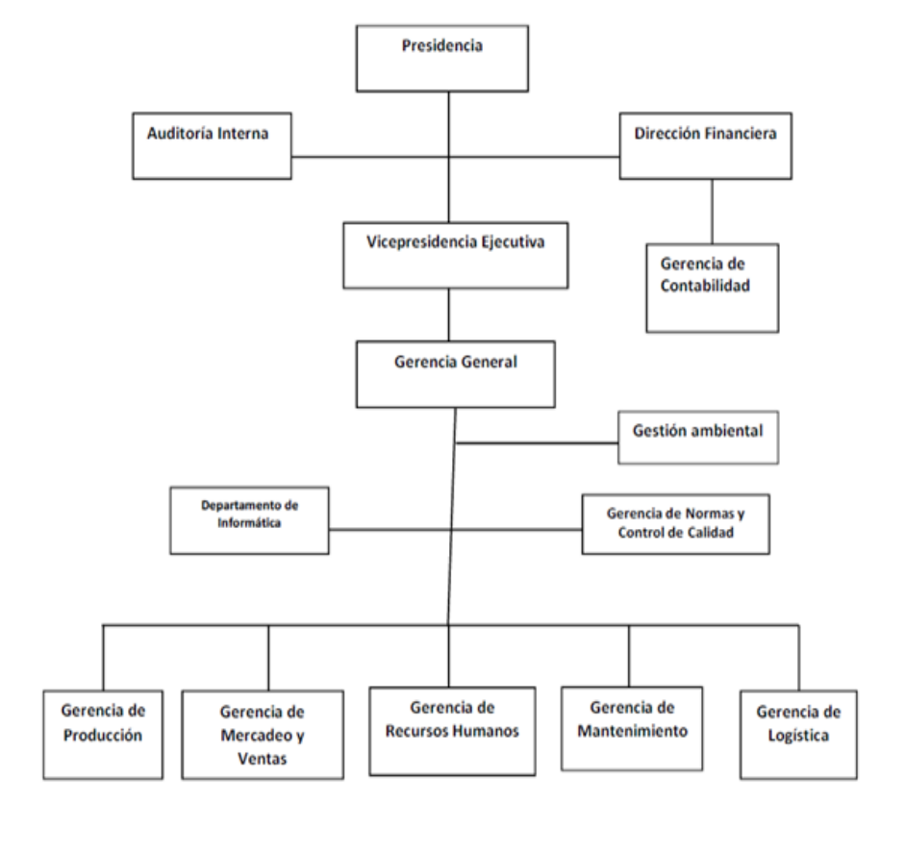
Lustración1. Organigrama de la Empresa Endy Agroindustrial, SRL

- DESCRIPCIÓN DE LA INSTALACIÓN Y LAS ACTIVIDADES.

- Descripción del conjunto de Ia Planta Física de la instalación.
El conjunto de la planta física que integran la empresa Endy Agroindustrial lo componen las diferentes infraestructuras listadas en el Cuadro No. 1. La Ilustración 2 presenta una vista panorámica del área y su entorno.
- Edificio estructura de concreto de dos niveles que aloja las Oficinas administrativas, financieras, recursos humanos, venta y compra.
- Edificación de concreto almacenamiento de producto terminado, empaque y despacho.
- Un edificio de concreto el para almacenamiento de insumos (empaques), medicamentos y productos de sanidad.
- Un edificio en concreto donde opera la industria de alimentos, además de cuatro (4) silos donde se almacena el maíz.
- Una edificación de concreto donde funciona incubadora de los huevos fértiles.
- Una edificación para las oficinas de operaciones.
- Taller de mecánica (techo de Aluzinc).
- Cocina y comedor (techo de Aluzinc).
- Caseta de vigilancia que controla la entrada y salida de la empresa; y una caseta para la venta de huevos y gallinas precio de costo al público.
- Cincuenta y ocho (58) Naves dedicadas al proceso de producción, donde un 90% están construidas con piso de cemento, columnas de concreto o metal y techo de alucín, mientras que el restante 10% es una estructura de madera y techo de zinc.
- De este total de naves, 26 naves están dedicadas a gallinas ponedoras de huevos de mesa; 8 naves para iniciación de ponedoras; 6 naves para gallinas en desarrollo; 16 naves para gallinas reproductoras pesada; y 2 naves para gallinas reproductoras livianas.
- También se dispone de una estación de combustible (gasoil) para el uso de los camiones de la empresa; y 3 generadores eléctricos de gasoil con capacidad de 500, 400 kilos para la salida del servicio eléctrico y una de 125 kilos para emergencia en la incubadora, en caso de que fallen las otras dos.

  - Extensión total de terreno.
La empresa está localizada en una extensión de terreno de 553,422 metros cuadrados de su propiedad, avalada por las Matrículas No. 1100022031, Parcela 352 (Libro 0142, Folio 046, Provincia Espaillat); la Matrícula No. 1100022033 Parcela 353 (Libro 0142, Folio 047, Provincia Espaillat); la Matrícula No. 1100073260 parcela 313562178723 (Libro 0286, Folio 151, Provincia Espaillat); la Matrícula No. 1100073261 parcela 313552949530 (Libro 0286, Folio 150, Provincia Espaillat); la Matrícula 1100010717355, libro 0116, Folio 157, Provincia Espaillat. Copia de los títulos y arrendamientos se presentan en el Anexo 3. Ver detalles a continuación:
- La Parcela No. 352 del Distrito Catastral No. 162/4ta del Municipio de Moca, Provincia Espaillat, la cual tiene una extensión de 125,583 metros cuadrados localizada en San Víctor, Lugar Ceiba de Madera. Los límites de la parcela son los siguientes: Al Norte la Parcela No. 347; al Este las Parcelas No. 353 y 354; al Sur Félix López y sitio de San Víctor; al Oeste las Parcelas No. 351 y 349.
- La Parcela No. 353 del Distrito Catastral No. 162/4ta del Municipio de Moca, Provincia Espaillat, la cual tiene una extensión de 89,918 metros cuadrados, localizada en San Víctor, Lugar Ceiba de Madera. Los límites de la parcela son los siguientes: Al Norte la Parcela No. 347; al Este las Parcelas No. 348 y355 y camino vecinal; al Sur la Parcela No. 354; al Oeste las Parcelas No. 352.
- La Parcela 355 del Distrito Catastral No. 162/4ta del Municipio de Moca, Provincia Espaillat, la cual tiene una extensión de 162,206 metros cuadrados, localizada en San Víctor, Lugar Ceiba de Madera.
- La Designación Catastral No.313562178723 del Municipio de Moca, Provincia Espaillat, la cual tiene una extensión de 171,443.60 metros cuadrados, localizada en San Víctor, Lugar Ceiba de Madera.
- La Designación Catastral No.313552949530 del Municipio de Moca, Provincia Espaillat, la cual tiene una extensión de 4,271.24 metros cuadrados, localizada en San Víctor, Lugar Ceiba de Madera.

  - Coordenadas en UTM 1902, datum WGS84; del polígono del terreno plano catastral con coordenadas UTM.
El área de la empresa está localizada dentro del polígono definido por las coordenadas por pares "Este, Norte" UTM I 9Q, que se detallan continuación:

Coordenadas UTM1902, WSG84
Este | Norte
336370.88  336139.88 | 2152409.81  2152439.01
336109.64 | 2152457.53
336164.39  336207.98  336211.97 | 2152609.35  2152671.73  2152787.45
336252.94 | 2153003.83
336145.39 | 2153054.77
336131.65 | 2153015.52

  - Área de construcción.
El área de construcción es de 104,222.8 metros cuadrados (m2), incluyendo casetas de seguridad, administración, comedor, casetas, talleres, almacenes y 5 km de vía de comunicación interna con asfalto y contenes; además abarca un área de 51,000 m2 de la infraestructura de naves dedicada a la producción, Procesamiento de alimentos, almacenes de materia prima, suministro y producto terminado (huevos), frigoríficos, y áreas de servicios como oficinas, vivienda, comedor para empleados, baños, taller de mecánica y área de venta al público.
Existen aproximadamente 5 km de vías internas de comunicación internas de dos carriles asfaltados, con un sistema de drenaje encachado de ambos lados y un área para el estacionamiento de los empleados con capacidad para 35 vehículos y sección para motores y la entrada y salida de camiones. El Cuadro 1 presenta la distribución del área de construcción.

Cuadro 1. Distribución del Área de Construcción en metros cuadrados
Descripción Infraestructura | Area M²
Almacén de producto terminado | 995.5
Almacén de Materia prima | 200.0
Almacén de suministro | 188.0
Fábrica de alimentos y 4 silos para almacenamiento de maíz | 400.0
Administración, ventas, recursos humanos, calidad y compras | 230.1
Vivienda | 104.0
Comedor/cocina | 100.0
Oficina de operaciones | 80.0
Matadero para uso del comedor del personal | 20.0
Taller de mecánica y mantenimiento | 258.0
Almacén de frutas y vegetales | 60.0
Incubadora | 1,000.0
Caseta para venta al público | 70.0
Caseta de chequeo y seguridad | 40.0
Naves o galpones para ponedoras de huevos de mesa | 29,415.8
Naves para reproductoras livianas | 6,424.5
Naves para reproductoras pesadas | 2296.9
Naves de crianza de gallinas ponedoras de huevos de mesa | 10,240.0
Caminos internos (5 km) y áreas de estacionamiento | 52,000.0
Total metros cuadrados (m²) | 104,222.8

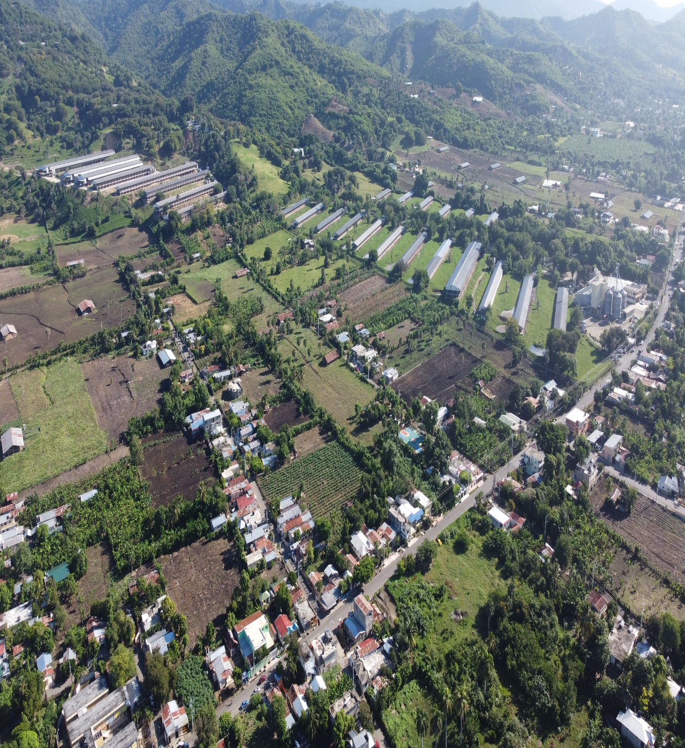
Ilustración 2. Vista Panorámica de la Empresa Endy Agroindustrial y su entorno.

  - Descripción detallada de todas las actividades y componentes de la instalación.
El producto final de la empresa es la producción de huevos de mesa y el proceso de producción consiste básicamente, en un sistema de producción integrado que va desde la adquisición de las pollitas reproductoras de gallinas livianas, su crianza, desarrollo y producción de huevos. Este proceso se inicia de la siguiente manera.

  - Las Oficinas Administrativas.
Se realizan todas las decisiones relacionadas con las actividades de planificación, implementación, dirección por parte de los ejecutivos de la empresa, las actividades del área financiera, tales como pagos y cobros, compra de materia prima, venta de productos, actividades de auditoría y controles financieros, controles de calidad y distribución, así como reuniones con el personal e instituciones relacionadas.

  - Áreas de proceso.
Las diferentes áreas del proceso de producción de huevos de mesa son las siguientes fases: i) Producción de huevos fértiles; ii) reproductoras pesadas; iii) reproductoras livianas; iv) Incubadora; v) fase de iniciación y desarrollo de las pollitas; vi) fase de producción huevos de mesa. Se incluye además la industria de alimentos.

  - Producción de huevos fértiles.
La empresa utiliza el sistema tradicional de gallinas y gallos con características genéticas deseadas para la producción de huevos fértiles para ser incubados y de ahí obtener las pollitas que serán gallinas ponedoras para la producción de huevos de mesa para el mercado nacional. El Anexo 5 presenta el Diagrama:1: con el Proceso de producción de huevos Fértiles.

  - Reproductoras pesadas
La empresa además se dedica al proceso de reproducción de gallinas pesadas, aquí son alojadas desde el primer día de edad, las pollitas que producen pollos de engorde, hasta su ciclo de producción que son 65 semanas. Estas aves producen huevos fértiles, que son incubados y los pollitos son vendidos al nacer a diferentes empresas productoras de pollos de engorde.

  - Reproductoras livianas.
Aquí son alojadas desde el primer día de edad, las pollitas que se convertirán en gallinas ponedoras de huevos de mesa, hasta su ciclo de producción que son 80 semanas. Estas aves producen huevos fértiles, los cuales pasan a la siguiente fase, la incubadora.

  - Incubadora.
En la incubadora se colocan los huevos de las reproductoras livianas y pesadas; además se incuban huevos que son llevados por clientes para producir los y las pollito y pollitas. En el Anexo 6 se presenta el Diagrama 2 con el proceso de incubación. Luego le sigue el proceso de iniciación y desarrollo de las aves. Los pollitos provenientes de las reproductoras pesadas son vendidos a las empresas clientes que se dedican a la actividad de pollo de engorde; mientras que las aves de las aves reproductoras livianas pasan el proceso siguiente que es el de iniciación y desarrollo en la empresa para los fines de producir huevos de mesa.

  - Etapa de iniciación y desarrollo
Durante la fase de iniciación las pollitas son alojadas en el área de cría con un día de vida. Estas son alimentadas y tratadas durante un período de 16 semanas. Al iniciar el proceso se requiere una buena combinación entre el uso de la fuente de calor y las cortinas, a fin de proveer la temperatura adecuada a las aves. En esta fase se administran vacunas a las pollitas siguiendo el programa de vacunación diseñado por el veterinario.

Cabe destacar que es importante la adquisición de pollitas de buena calidad, razón por la cual la empresa produce sus propias pollitas, con lo cual se asegura la calidad genética y la salud de estas. El Anexo 7 presenta el Diagrama 3 con el proceso de iniciación y desarrollo. Al cumplirse las 15 semanas son trasladadas al área de posturas donde inician el proceso de producción de huevos.

  - Etapa de producción
Las aves de 15 semanas de edad son alojadas en las naves de Ponedoras hasta cumplir las 84 semanas como gallinas ponedoras de huevos de mesa para fines comerciales.

  - Recolección, clasificación, empaque, almacenamiento y distribución
Los huevos son recolectados y clasificados de manera manual según tamaño y descartando los rotos y sucios, se procede al empaque directamente desde los galpones, donde se colocan en los cartones para los huevos. Luego son trasladados en carretones que son guiados por obreros que guían el carretón hasta el depósito o almacén donde se almacenan en orden de entrada, procediendo a dar salida o despachar los primeros que entran son los primeros en salir. La distribución de huevos se realiza en camiones cerrados temperatura regulada a los distintos centros de acopio y distribución a clientes. Los centros de acopio están localizados en: Puerto Plata, Santo Domingo y La Romana.

  - Fábrica de alimento automatizada
La empresa procesa su propio equipo de producción de alimento, para lo cual cuenta con un sistema de procesamiento industrial integrado por con un Molino, una Mezcladora (semi automatizada) con capacidad para producir 45 toneladas métricas por hora y una envasadora. Además cuenta con 4 Silos con capacidad para almacenar 12,000 toneladas de maíz y 6,000 toneladas de soya, utilizados en la preparación de los alimentos.

  - Áreas de Acopio de Materia Prima.
La empresa cuenta con un área para el almacenamiento de materia prima, tales como micronutrientes que se utilizan en la elaboración de los alimentos. Se realizan actividades de control de inventario, control de entrada y salida de materia prima, tanto para el proceso de elaboración de los alimentos en la planta, como en la salida y uso del alimento procesado para su distribución interna para mantener los diferentes silos en cada nave para la alimentación de las aves en cada una de las fases del proceso de producción.

  - Almacenamiento de productos terminados/reactivos.
Para el almacenamiento del producto terminado (huevos de mesa), bajo un ambiente refrigerado hasta su salida al mercado.

- Condiciones de almacenamiento.
Es una edificación de concreto, con temperatura regulada durante el día y cerrado en la noche. El almacenamiento de los huevos se hace en empaques de 12, 20 y 30 y luego en cajas plásticas. La salida del producto ocurre siguiendo el concepto “primero que entra primero que sale”.
  - Talleres de mantenimiento.
En el taller se realizan actividades relacionadas con el mantenimiento y reparaciones menores de los vehículos medianos. Se clasifican los residuos sólidos oleosos (filtros, envases de aceites), se depositan en barricas señalizadas residuos sólidos oleosos, los residuos oleosos (aceites usados) se depositan en barricas con tapas. Existe una trampa de grasa, la cual es limpiada frecuentemente y los residuos son depositados en recipientes. Finalmente son recolectados por un gestor autorizado para su gestión final.

  - Cocina-comedor.
En la cocina se realizan las actividades típicas del proceso para la preparación del almuerzo para los empleados y luego del almuerzo las actividades de lavado de los utensilios de la cocina y limpieza del área. En este proceso se generan aguas residuales y residuos alimenticios principalmente.

  - Matadero.
Existe un pequeño matadero que opera para sacrificar las aves que son utilizadas para el almuerzo de los empleados. generándose aguas residuales, residuos de gallinas (plumas, pico y otras partes).

  - Baños.
El área de baños posee dos secciones, una para el servicio sanitario y otra para duchas donde el personal las utiliza todos los días antes de iniciar sus labores en las áreas de producción de las gallinas en las diferentes fases, en la producción de huevos y en las y en la incubadora, como medidas fitosanitarias preventivas. Se realizan actividades de limpieza, generándose aguas residuales domésticas y residuos sólidos (papel).

  - Pequeñas Lagunas para el control fitosanitario.
Existen dos lagunas de este tipo, una en la entrada a la empresa y la otra en el área de acceso a la zona de producción. El agua de estas lagunas contiene desinfectante fitosanitario para desinfectar las ruedas de los vehículos.

- Distribución con la ubicación de las maquinarias.

Los equipos que utiliza la empresa en el proceso de producción consisten en sistemas de bebederos y comederos automáticos que le permiten el uso eficiente de los recursos agua y alimentación; jaulas, tinacos y silos. Los mismos se encuentran ubicados en cada una de las naves de producción.

En lo que se refiere a los equipos de incubadoras, estos se encuentran ubicados en la infraestructura física destinada a la incubación de los huevos fértiles; mientras que los equipos de molienda y mezcladora están localizados en la fábrica de alimentos. El Cuadro 2 presenta la distribución de los equipos por Nave y fase de producción.
Cuadro 2. Distribución de equipos en el área de producción.
Cantidad Naves | Fase producción | Capacidad Naves | Jaulas | Bebederos | Silos 240 quintales | Tinacos 400 Galones
16 | Reproductoras pesadas | 85,421 | piso | 1,000 | 193 | 13
2 | Reproductoras livianas | 17,000 | piso | 200 | 2 | 4
13 | Crianza de gallinas ponedoras | 277,592 | 9,078 | 13,696 | 13 | 13
26 | Gallinas ponedoras | 768,221 | 99,616 | 255,021 | 28 | 34
12* | Máquinas (incubadoras) | 240,000
 | Total |  | 108,794 | 111,059 | 56 | 64
Nota: * Cantidad de huevos a pollitos/as (12 máquinas incubadoras.

Generadores eléctricos.
La empresa tiene en operación dos (2) plantas de generación eléctricas con capacidad de 500 y 400 kilos, que están para entrar en operación cuando ocurren las interrupciones del sistema eléctrico de EDENORTE. Una tercera unidad de generación eléctrica con capacidad de 125 kilos se localiza en la incubadora para casos de emergencias. En total suma una capacidad de suman una capacidad total de 1025 kilos.
Para los fines de controlar las emisiones de ruido, las plantas No. 1 y 2 se encuentran localizadas en cuartos de concreto y puerta metálica; mientras que el nivel de descarga de la chimenea está a una altura de unos 40 pie. La planta No. 2 se utiliza para las salidas de emergencia de la No. 1; mientras que la planta No. 3 es exclusiva para la incubadora para los casos en que las plantas 1 y 2 fallen, lo cual no ha ocurrido. El nivel del interruptor se encuentra a una altura de 5.5 pie.

El Cuadro 2 presenta la ubicación de los equipos maquinarias, área de operaciones, generadores eléctricos, depósito de combustible, instalaciones sanitarias, entre otras. Incluir fotografías a color que muestren las condiciones de estas.

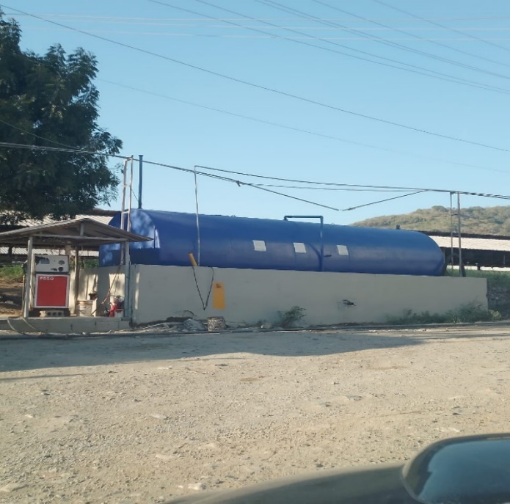
Ilustración 3. Estación de combustible (gasoil) uso vehículos de la empresa.

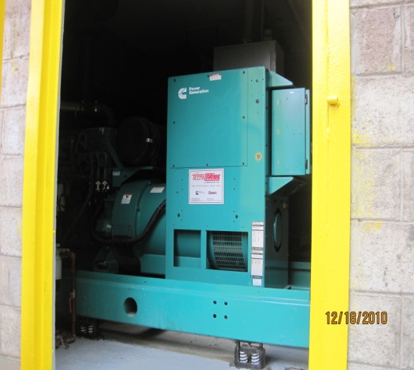
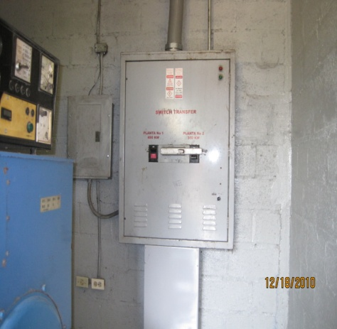

Ilustración 4. Generadores eléctricos.

- Lista y procedencia de materia prima y productos adicionales utilizados (sustancias químicas utilizadas en los diferentes procesos).
La materia prima utilizada en la empresa para la alimentación de las aves para la producción de huevos y el desarrollo de las pollitas hasta que se inician en la fase de gallinas ponedoras consiste básicamente en las siguientes: Maíz, soya, grasa vegetal y micronutrientes. Todos los insumos son importados de los Estados Unidos; el maíz se recibe en granos, la soya se recibe molida, grasa vegetal y los micronutrientes vienen en empaques de 50 kilos. Esta materia prima es mezclada en la procesadora de alimentos para producir un alimento balanceado, que cumple con los requerimientos de calidad y de alimentación para las aves en las distintas fases.

- Descripción del proceso de producción, tipo de granja avícola y componentes.

Tipo de granja: Avícola Producción de huevo.
Endy Agroindustrial es una empresa dedicada a la producción de huevos de mesa, desde la fase de producción de huevos fértiles (gallinas y gallos), incubación, crianza o crecimiento y gallinas ponedoras de huevos de mesa.
Fase Producción de huevos fértiles (gallinas pesadas y livianas). La utilización de gallinas y gallos para con características genéticas deseables para la producción de huevos fértiles para ser utilizados en el proceso de incubación.

Fase de incubación.
Los huevos procedentes de reproductoras pesadas y livianas son sometidos al proceso de incubación para producir pollitos y pollitas. Los pollitos provenientes de las reproductoras pesadas y livianas son vendidos a las empresas clientes que se dedican a la actividad de pollo de engorde; mientras que las pollitas pasan a la siguiente fase de producción de gallinas pesadas. Por otra parte, las pollitas provenientes de las reproductoras livianas pasan el proceso siguiente que es el de iniciación y desarrollo en la empresa para los fines de producir huevos de mesa.

Reproducción de gallinas pesadas.
La empresa además se dedica al proceso de reproducción de gallinas pesadas, el proceso se inicia desde el primer día de edad hasta completar su ciclo de producción que son 65 semanas. Estas aves producen huevos fértiles, que son incubados, las pollitas continúan en proceso para la producción de huevos y los pollitos son vendidos al nacer a diferentes empresas productoras de pollos de engorde.

Reproductoras livianas.
En esta fase son alojadas desde el primer día de edad, las pollitas que se convertirán en gallinas ponedoras de huevos de mesa, hasta su ciclo de producción que son 80 semanas. Estas aves producen huevos fértiles. Estos huevos fértiles son llevados al siguiente paso la incubadora.

          - Etapa de producción de huevos.
Las aves de 15 semanas de edad son alojadas en las naves de ponedoras hasta cumplir las 84 semanas como gallinas ponedoras de huevos de mesa para fines comerciales.

          - Cantidad de naves para la producción de huevos.
La empresa cuenta con una infraestructura de 57 naves, distribuidas en las siguientes fases del proceso de producción de huevos. Estas naves ocupan un área de 48,107 m², con una capacidad para albergar 1,148,234 aves y una densidad de 0.042 m² por ave. Ver Cuadro 3.
Cuadro 3. Naves producción, capacidad y área en metros cuadrados
Naves | Actividad productiva | Capacidad (Aves) | Area m²
16 | Reproductoras pesadas | 85,421 | 2,296
2 | Reproductoras livianas | 17,000 | 6,425
13 | Crianza de gallinas | 277,592 | 10,240
26 | Gallinas ponedoras | 768,221 | 29,146
57 | Total | 1,148,234 | 48,107
Densidad de ave/m2 es de 0.042 m² por ave

- Generación de residuos sólidos.
El proceso de producción de huevos de mesa genera residuos sólidos: i) orgánicos; e ii) inorgánicos. Entre los residuos orgánicos generados se identifican los siguientes: Gallinaza, plumas, cascarones de huevos, pico de gallina, huevos dañados y rotos, pollitas y gallinas que mueren en el proceso. Estos residuos son depositados en una fosa.

Residuos inorgánicos no peligrosos.
Estos residuos se clasifican en no peligrosos y peligrosos. Entre no peligrosos se identifican los siguientes: Madera, cartón y papel.

Residuos inorgánicos peligrosos.

Los residuos inorgánicos peligrosos abarcan los siguientes: Plásticos, metal, residuos de medicamento y envases; residuos oleosos (aceites, filtros), gomas usadas vehículos, usadas; material de oficina (papel, cartuchos de impresoras) entre otros.

Volumen estimado de producción de residuos.
Dada las características de la empresa, el volumen de residuos sólidos que genera es bajo, exceptuando la producción de gallinaza. El Cuadro 4 presenta los detalles de los residuos.
Cuadro 4. Volumen de residuos sólidos generados
Descripción | Unidad | Mensual | Anual
No peligrosos (orgánicos):
Gallinaza* | QQ | 51,200 | 614,400
Gallinas/pollitos muertos, huevos rotos | QQ | 30 | 360
Cartón/papel | QQ | 15 | 150
Peligrosos:
Plástico | QQ | 1 | 12
Metales (piezas equipos y vehículos) | QQ | 300 | 3600
Filtros aceites | Unidad | 20 | 240

Daño o eliminación de especies nativas por introducción fauna o flora invasora.

El terreno donde se localiza actividad avícola se caracteriza por ser suelo alomado de ladera, que para la época de iniciarse la actividad avícola, era predominante la producción ganadera y agrícola en zona. Treinta años después todavía se observan usos agropecuarios en el entorno de la empresa. Sin embargo, aún se mantienen áreas con cobertura de bosque latifoliado típico de la zona. De igual modo, gran parte de terrenos que posee la empresa ha sido reforestado con especie de caoba criolla para la protección del área. No se han introducido ningún tipo de flora ni fauna invasora.

Ocupación de suelo (forestal, humedal u otros)
Durante el tiempo de operación de la empresa no se han eliminado áreas de cobertura boscosa, ni se ocupan suelos de humedales. Por la propiedad de la empresa se encuentra el Arroyo Hato Viejo mantiene corriente de aguas durante los períodos de lluvia.

Lista de equipos y maquinarias
La empresa posee diferentes tipos de equipos, para cada una de las fases de producción entre los cuales se identifican los siguientes:
Incubadoras.
Seis (6) máquinas incubadoras marca Jamesway Modelo PS500. Capacidad de 7560 huevos por carro, 12 carros por máquina. 9,720 huevos por máquina. Seis (6) maquinas nacedoras marca Jamesway Modelo PS500, con capacidad de dos (2) carros por máquina, 15,120 huevos por carros de metal.
Sistemas de bebederos.
Cincuenta (56) sistemas de bebederos localizados en cada una de las naves, que incluye pollitas y producción de huevos.
Sistemas de alimentación.
Cincuenta (56) sistemas de alimentación localizados en cada una de las naves, que incluye pollitas y producción de huevos.
Equipos empaque de huevos (Plastificadora).
Una (1) plastificadora de huevos marca Clamco Corporation, modelo 850 Heat Shrink Tunnel: Chamber opening - 15" W x 28" L x 8" H (38 cm x 71 cm x 20 cm), Variable speed 48" L Teflón mesh belt conveyor (0 a 70 FPM), 220V, fase sencilla 29 amp, 6000 watts de calor. Dimensiones 48"L x 22"W (122cm x 56cm). Peso aproximado 225 libras. (102kgs.). Capacidad para 73 cartones de huevos por hora.
Equipos de generación de energía.
Tres (3) Plantas eléctrica Marca Onam con capacidad de 500 y una Dale de 400 kW que es utilizada como emergencia cuando se da mantenimiento a la primera y una de 125 kW localizada en la incubadora para los casos en que fallen las dos anteriores.
Equipos producción de alimentos.
Cuatro (4) Silos con capacidad para almacenar doce mil (12,000) toneladas de maíz y seis mil (6,000) toneladas de soya; un molino y una mezcladora (semi automatizada) con capacidad para producir cuarenta y cinco toneladas por hora.

Equipos pesados y de transporte.
La empresa Endy posee 20 camiones que ofrecen servicios en el área de producción y operación de la empresa, de los cuales 15 son camiones cerrados con temperatura regulada utilizados en la distribución de huevos; 3 camiones tanque (2 para el transporte de alimento a los silos de cada galpón y 1 para la grasa); 2 camiones cama corta para uso interno, dos camionetas, un tractor agrícola, 10 carretones y una pala mecánica pequeña. El Cuadro 5. muestra la lista de equipos pesados y de transporte.

Equipos taller de mecánica.
El taller de mecánica está equipado para dar servicios de mecánica y mantenimiento de los equipos pesados y de transporte de la empresa. Reparaciones de motor, sistema eléctrico, cambio de gomas. Siempre siguiendo una planificación según lo indica el manual.
Cuadro 5. Equipos Pesados y de Transporte
15 | Camiones cerrados
10 | Carretones
02 | Camiones cama corta
02 | Camionetas
03 | Camiones tanque transporte alimentos
01 | Tractor agrícola Ford
01 | Pala mecánica
El taller cuenta equipos Tanque de acetileno, soldadoras, gatos hidráulicos, herramientas para mecánicos, equipos para desabollar y pintar. Equipo de protección.

Equipos empaque de vegetales.
Dado que la empresa también distribuye vegetales (cebolla, ajo) y granos (arroz, habichuela), posee un área donde se reciben los vegetales y granos y se clasifican y empacan de acuerdo con los pedidos de los clientes, para tales fines esta sección cuenta con lo siguiente: Equipo de llenado de bolsas, balanzas para pesar vegetales y granos y mesa para la clasificación manual de los vegetales.

Equipo de lavandería.
La empresa cuenta con una lavadora, la cual es utilizada para lavar los uniformes de los empleados que así lo desean, aunque opera para los de la incubadora. Opera dos a tres veces a la semana.

Equipos de cocina y comedor.
Debido a que la empresa ofrece el servicio de almuerzo a sus empleados, existe una estructura física de blocks y techo de zinc donde está ubicada la cocina y el área del comedor. La cocina posee los equipos siguientes: Estufa industrial de gas, tanque de gas con capacidad para 400 galones, enseres de cocina. Por otra parte el comedor que esta contiguo a la cocina posee el siguiente mobiliario: Mesas y sillas plásticas, Abanicos de techo y utensilios para el comedor (platos, vasos, cucharas, tenedor, tazas).

Ciclo de mantenimiento de los equipos y maquinarias
La empresa tiene una política de mantenimiento para la conservación de su infraestructura física, mobiliario de oficina, equipos y maquinarias, para lo cual ha establecido un programa de mantenimiento que se realiza de manera regular y a la vez es auditado por la misma empresa para asegurar su aplicación. Este mantenimiento también se aplica a la cocina y el comedor.

Cuadro 6. Frecuencia de mantenimiento área general
Mantenimiento de los sistemas de plomería | Semanal
Mantenimiento sistemas eléctricos y de iluminación | Semanal
Mantenimiento unidades de aire acondicionado | Mensual
Mantenimiento a puertas, ventanas, escritorios, sillas | Según requerido
Limpieza de parqueos y áreas próximas | Diaria
Fumigación cocina y res próximas | Bimensual
Fumigación del edificio y áreas próximas | Trimestral

El mantenimiento en el área de producción

- Etapa de Iniciación Crianza de aves (06) semanas.
En el área de producción, el mantenimiento se realiza dependiendo del tiempo de permanencia de las aves en las naves. Durante la etapa de iniciación de las aves de crianza, cuya permanencia es de seis (6) semanas, el mantenimiento se realiza cada siete (7) semanas. El Cuadro 7, presenta las actividades de limpieza y mantenimiento que se realizan cada 7 semanas en esta fase de Iniciación.

Cuadro 7. Etapa Iniciación: Crianza de aves seis semanas. Frecuencia mantenimiento.
Actividad | Frecuencia
Limpieza del galpón y silo almacenamiento de alimentos | Cada siete (7) semanas
Mantenimiento a los sistemas de pirámides de jaulas | Cada siete (7) semanas
Mantenimiento a los sistemas de comederos | Cada siete (7) semanas
Mantenimiento a los sistemas de plomería y bebederos | Cada siete (7) semanas
Mantenimiento a los sistemas eléctricos y de iluminación | Cada siete (7) semanas
Mantenimiento a los carritos distribuidores de alimento | Cada siete (7) semanas
Mantenimiento a los sistemas de cortinas o lonas | Cada siete (7) semanas
Mantenimiento a las fosas para gallinaza | Cada siete (7) semanas

Durante esta Etapa se procede a la limpieza de: Limpieza nave y silo almacenamiento de alimentos, limpieza nave y silo almacenamiento de alimentos, mantenimiento sistemas de pirámides de jaulas, mantenimiento sistemas de comederos, mantenimiento sistemas de plomería y bebederos, mantenimiento sistemas eléctricos y de iluminación, mantenimiento carritos distribuidores de alimento y mantenimiento sistemas de cortinas o lonas.

- Etapa Desarrollo Crianza de Aves (07) Semanas.

El mantenimiento durante esta etapa de producción se inicia en la octava (8) semana, cuando se retiran las aves de las naves. Durante este período se limpian las naves y los silos de almacenamiento de alimentos. Se procede al mantenimiento de cada uno de los sistemas que integran las naves: Bebederos, plomería, comederos, sistema eléctrico, iluminación, carritos de distribución de los alimentos y las cortinas o lonas.

- Etapa de postura de huevos (65) semanas.

En la etapa de producción de huevos el mantenimiento se realiza a la semana 65, fecha en que las aves son retiradas. El mantenimiento abarca todas las naves con todo su equipamiento y se realiza en un período de una semana y comprende lo siguiente: La limpieza de las naves y los silos de almacenamiento del alimento y la estructura de las naves, los pisos de maderas que sostienen las jaulas, el mantenimiento de los carritos de recolección de los huevos y el plástico o lonas. El Cuadro 8 presenta los detalles del mantenimiento en la etapa de producción de huevos.

Cuadro 8. Mantenimiento Etapa postura de huevos. A las 65 semanas
Actividad | Frecuencia
Galpones de postura de huevos (18) jaulas mexicanas | Cada sesenta  y cinco (65) semanas
Limpieza del galpón y silo almacenamiento de granos | Cada sesenta  y cinco (65) semanas
Mantenimiento sistemas de pirámides de jaulas | Cada sesenta  y cinco (65) semanas
Mantenimiento sistemas de comederos | Cada sesenta  y cinco (65) semanas
Mantenimiento sistemas de plomería y bebederos | Cada sesenta  y cinco (65) semanas
Mantenimiento sistemas eléctricos y de iluminación | Cada sesenta  y cinco (65) semanas
Mantenimiento de carritos de distribución de alimentos | Cada sesenta  y cinco (65) semanas
Mantenimiento a las fosas para gallinaza | Cada sesenta  y cinco (65) semanas
Mantenimiento a las estructuras del galpón | Cada sesenta  y cinco (65) semanas
Galpones de postura de huevos (5), jaulas americanas | Cada sesenta  y cinco (65) semanas
Limpieza galpón y lavado silos almacenamiento de alimento | Cada sesenta  y cinco (65) semanas
Mantenimiento sistemas de pirámides y jaulas | Cada sesenta  y cinco (65) semanas
Mantenimiento sistemas comederos circulares tipo sinfín | Cada sesenta  y cinco (65) semanas
Mantenimiento sistemas de plomería y bebederos | Cada sesenta  y cinco (65) semanas
Mantenimiento sistemas eléctricos y de iluminación | Cada sesenta  y cinco (65) semanas
Mantenimiento a los carritos de recolección de huevos | Cada sesenta  y cinco (65) semanas
Mantenimiento sistemas tolvas y distribución de alimentos | Cada sesenta  y cinco (65) semanas
Cambio de plástico protectores contra gallinaza en las jaulas | Cada sesenta  y cinco (65) semanas
Mantenimiento falso piso en madera que sostiene las pirámides | Cada sesenta  y cinco (65) semanas
Cuantificación maquinarias, equipos, capacidades del sistema de operación
La empresa cuenta con diferentes equipos que son utilizados en el proceso de producción de aves y huevos, entre los que se destacan los siguientes: Bebederos, comederos, silos, jaulas, incubadoras, plantas eléctricas, plastificadoras; además de equipos de oficinas para el apoyo de la administración de la empresa. Ver detalles en Cuadro 9.

Cuadro 9. Distribución de Jaulas, Niples y Capacidad de Gallinas Ponedoras
Naves | Jaulas | Aves/ Jaula | Cm2/Ave | Niples | Capacidad Aves
1 | 1782 | 5 | 420 | 1782 | 8910
2 | 1782 | 5 | 420 | 1782 | 8910
3 | 1800 | 5 | 420 | 1800 | 9000
4 | 1800 | 5 | 420 | 1800 | 9000
5 | 1800 | 5 | 420 | 1800 | 9000
6 | 1800 | 5 | 420 | 1800 | 9000
7 | 3813 | 5 | 420 | 3813 | 19065
8 | 3813 | 5 | 420 | 3834 | 19065
9 | 6590 | 9 | 420 | 6590 | 59040
10 | 6720 | 10 | 420 | 134,400 | 67200
11 | 3816 | 5 | 420 | 3816 | 19080
12 | 3780 | 5 | 420 | 3780 | 18900
13 | 2500 | 5 | 420 | 2500 | 12600
14 | 3420 | 5 | 420 | 3420 | 17100
15 | 3060 | 5 | 420 | 3060 | 15300
16 | 2880 | 5 | 420 | 2880 | 14400
17 | 2700 | 5 | 420 | 2700 | 13500
18 | 2520 | 5 | 420 | 2520 | 12600
19 | 7520 | 5 | 387 | 9344 | 60160
20 | 7168 | 8 | 387 | 8960 | 57344
21 | 520 | 8 | 387 | 9408 | 60160
22 | 9088 | 8 | 387 | 11296 | 72704
23 | 5952 | 8 | 387 | 5952 | 46616
24 | 5888 | 9 | 413 | 11776 | 52992
25 | 7104 | 9 | 413 | 14208 | 63936
Total | 99616 |  |  | 255021 | 755582

Condiciones de seguridad en el área de producción

El diseño de las naves, el tipo de material de construcción con estructura de concreto y metal, así como la ubicación de cada una de la infraestructura de producción de la empresa permite la seguridad de los empleados y de la comunidad del entorno.
Las naves están distribuidas a todo lo largo de la finca con suelos de ladera, cuyos niveles de pendientes que oscilan entre 4 a 16 porciento. El área donde se localizan las naves de producción, el suelo tiene una cobertura total de pasto de pangola, la cual funciona como especie de barrera que reduce la velocidad del agua de escorrentía y retiene parte de los sedimentos. Mientras que en el entorno norte y este existe una franja de bosque de hojas anchas y otras especies de árboles nativos que sirven de barreras que reduce la velocidad del viento del este y protegen la cañada.

Condiciones de seguridad en el área de producción.

El diseño de las naves, el tipo de material de construcción con estructura de concreto y metal, así como la ubicación de cada una de la infraestructura de producción de la empresa permite la seguridad de los empleados y de la comunidad del entorno.

Las naves están distribuidas a todo lo largo de la finca con suelos de ladera, cuyos niveles de pendientes que oscilan entre 4 a 16 porciento. El área donde se localizan las naves de producción, el suelo tiene una cobertura total de pasto de pangola, la cual funciona como especie de barrera que reduce la velocidad del agua de escorrentía y retiene parte de los sedimentos. Mientras que en el entorno norte y este existe una franja de bosque de hojas anchas y otras especies de árboles nativos que sirven de barreras que reduce la velocidad del viento del este y protegen la cañada.

- Protección de la infraestructura.
Para los fines de protección de la infraestructura, la empresa cuenta con una Póliza de Seguro contra todo riesgo con la Empresa Franco Acra y Asociados, Santo Domingo, D.N.

- Protección del personal operativo.
El personal operativo cuenta con las facilidades y equipamiento de protección y seguridad para la realización y cumplimiento de sus responsabilidades laborales en la empresa, tales como uniforme, botas, gafas, cascos protectores, mascarillas y guantes, dependiendo de la actividad que realiza.

- Equipos de seguridad (extintores existentes).
La empresa posee un sistema de distribución de extintores compuesto por 64 unidades ide diferentes tipos, instaladas en cada una de las edificaciones, localizados en lugares visibles y con señalización, con mantenimiento vigente hasta mayo del 2023. Además el personal entrenado para su manejo en caso de emergencias. El Cuadro 10 presenta la distribución de los diferentes tipos de extintores en todas las dependencias de la empresa.

Cuadro 10. Distribución de los Extintores según tipo.
LOCALIZACION | ABC 10 | ABC20 | CO25 | CO2 10 | CO2 20 | HALOT 5 | HALOT 10 | HALOT 20 AUTO | TOTAL
Administración | 2 |  | 1 | 1 |  |  | 1 |  | 5
Fábrica |  | 2 |  |  | 3 |  |  |  | 5
Caseta |  | 1 |  |  |  |  |  |  | 1
Almacén Log. | 2 |  |  |  |  |  |  |  | 2
Almacén Cero | 1 |  |  |  |  |  |  |  | 1
Almacén Suministro | 1 |  |  |  |  |  |  |  | 1
RR.HH. | 1 |  |  |  |  |  |  |  | 1
Comedor | 1 |  |  |  |  |  |  |  | 1
Planta Taller |  |  |  |  | 1 |  |  | 2 | 3
Taller |  | 1 |  |  |  |  |  |  | 1
Oficina Producción |  |  |  |  |  |  | 1 |  | 1
Frutas y Vegetales | 1 |  |  |  |  |  |  |  | 1
Ponedoras |  | 18 |  |  |  |  |  |  | 18
Incubadora |  | 1 |  |  | 1 |  |  | 1 | 3
Iniciación y desarrollo |  | 8 |  |  |  |  |  |  | 8
Reproductoras |  | 12 |  |  |  |  |  |  | 12
Total | 7 | 44 | 1 | 1 | 6 | 0 | 2 | 3 | 64

- DESCRIPCIÓN DEL ENTORNO AMBIENTAL Y SOCIAL

- Descripción del Entorno 500 metros.

  - Uso de suelo de los solares colindantes
Este extenso espacio se halla comprendido en la denominada Zona de Vida de Bosque húmedo subtropical. El terreno tiene unas características de pendiente onduladas que varían de 6 a 16 por ciento, aunque algunos puntos alcanzan pendiente con rangos que varían de 30 a 40 porciento. Parte de la vegetación original fue totalmente modificada como resultado del desarrollo de actividades antrópicas de distintas índoles, mayormente las dedicadas a la ganadería, la agricultura y en menor efecto al establecimiento de la industria avícola.
En el entorno de 500 metros del área de la empresa se puede observar que el uso de suelo de los solares colindante que comprende: Asentamientos humanos, predios agrícolas, cuyo cultivo principal es el tabaco, observándose estructuras utilizadas para el secado de la hoja del tabaco. También se observan áreas de bosques de hojas anchas en los suelos de pendientes y en el entorno de cañada y arroyo.
No se identifican escuelas ni hospitales dentro del entorno de los 500 metros de la empresa. Sin embargo, existen núcleos sociales de viviendas a lo largo de la carretera y viviendas dispersas en los predios del entorno, los cuales forman parte de la sección Ceiba de Madera. Cabe destacar que al inicio de la instalación de la empresa, hace más de tres décadas, el nivel poblacional era muy bajo, sin embargo, a lo largo del tiempo el desarrollo de núcleos urbanos ha estado creciendo.
  - Áreas vulnerables a deslizamiento e inundaciones.
No se observan áreas vulnerables como humedales, áreas a peligro de deslizamientos e inundaciones dentro del área de la empresa, ni en el entorno de los 500 metros.
  - Identificación de cuerpos de aguas superficiales, humedales o cañadas.
No hay cuerpos de aguas superficial (ríos y humedales) dentro ni cerca del área de influencia del proyecto. Se observa el Arroyo Hato Viejo en el entorno Este, el cual se mantiene seco y sirve como sistema de drenaje durante los períodos de lluvias.
Por otra parte, no se observan afloramiento de cuerpos de aguas subterráneas dentro ni cerca del área de influencia del proyecto. Pero existen evidencias de la existencia de aguas subterráneas en el área del proyecto y en terrenos del entorno.

La Ilustración 5 presenta una imagen del uso de la tierra en un entorno de 500 metros de la empresa Endy Agroindustrial. Como se puede observar hay área de bosques latifoliado, áreas con cultivos agrícolas y áreas de viviendas. También se observa el Arroyo Hato Viejo.
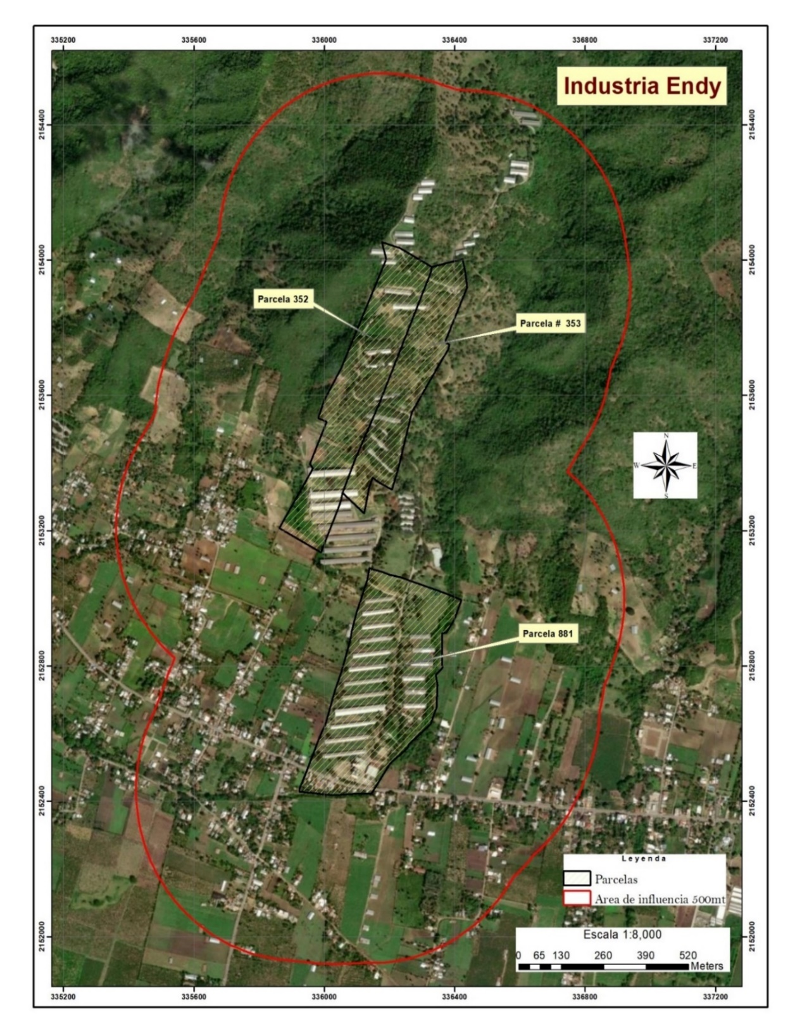
Ilustración 5. Area de influencia de la Empresa 500 metros a la redonda.

- Estudio de la Flora en área del Proyecto

  - Identificación y cuantificación de la flora a ser eliminada y/o desplazada.
Dado que ENDY es una empresa instalada en operación, no está previsto la eliminación de ninguna de las especies de flora existente en el área del proyecto.

  - Identificación y clasificación de la fauna a ser afectada en el área directa del proyecto.
No existen riesgos de afectación a la fauna, ya que el interés es la protección del bosque.

- Identificación de las unidades paisajísticas existentes (mediante fotografía) y valorar su calidad y fragilidad.
En el área de estudio fueron identificadas 172 especies de plantas vasculares, pertenecientes a 139 géneros distribuidos en 50 familias de angiospermas. Las familias predominantes en cuanto a especies fueron: Poaceae con 13, Asteraceae 10, Fabaceae y Euphorbiaceae 9 especies cada una.
Estatus Biogeográfico.
De las 172 especies registradas en este estudio tenemos, que: 130 especies son nativas 21 naturalizadas, 18 introducidas y 3 endémicas

Tipos Biológicos.

Los tipos biológicos reportados están representados por: 58 árboles, 21 arbustos, 66 hierbas, 20 lianas, 6 estípites y 1 rastrera.

Endemismo

En el área estudiada solo se registraron cuatro especies endémicas de nuestra flora, la misma corresponden: Palma real, Roystonea hispaniolana, Palma cana, Sabal domingensis; Bejuco de manteca, Stigmaphyllum angulosum y Guano, Coccothrinax fragrans.

Cuadro 11. Especies endémicas encontradas en el área inventariadas
Nombre Científico | Nombre Común | Familia | TB | SB | AR
Roystonea hispaniolana | Palma real | Arecaceae | Et | E | Ab
Coccothrinax fragrans | Guano | Arecaceae | Et | E | R
Sabal domingensis | Palma cana | Arecaceae | Et | E | Ab
Stigmaphyllum angulosum | Bejuco de Manteca | Malpighiaceae | L | E | Ab
Leyenda:
TB = Tipo Biológico: Et = estípite, A = árbol.
SB = Estatus Biogeográfico: E = endémica, N = nativa
AR= Abundancia relativa: MA = Muy abundante, Ab = Abundante, Es = Escasa, R = Rara.

Abundancia relativa.

Respecto a la abundancia relativa, las 172 especies presentes en el área evaluada se reportan de la siguiente forma: 52 son muy abundantes, 57 abundantes, 62 escasas y una especie rara, La rareza de las especies, sin embargo, no está necesariamente vinculada a endemismo o especies amenazadas. Una planta rara puede ser, indistintamente, endémica, nativa o exótica.

Por otra parte, la condición de rareza en este caso sólo está referida al área estudiada. Una planta que en este lugar puede resultar rara, pudiera ser abundante en otra zona de la misma región o en otra parte del país o de la isla. Y de igual manera, una especie abundante en este lugar pudiera ser escasa y hasta rara en otro lugar.

Especies protegidas y/o amenazadas

En el área de influencia directa del proyecto se reportan dos especies de plantas protegidas mediante legislación nacional e internacional, incluidas en la Lista Roja Nacional de las Plantas Vasculares Amenazadas (García et al., 2016). Esas plantas corresponden a los nombres de: Palma real, Roystonea hispaniolana; Caoba, Swietenia mahagoni; Palma cana, Sabal domingensis; Bejuco de manteca, Stigmaphyllum angulosum y Guano, Coccothrinax fragrans.
Cuadro 12. Especies amenazadas o protegidas encontradas en el área.
Nombre Científico | N. Común | Familia | TB | SB | AR | EC
Roystonea hispaniolana | Palma real | Arecaceae | Et | E | Ab | LRN (VU)
Coccothrinax fragrans | Guano | Arecaceae | Et | E | Es | LRN (EN)
Sabal domingensis | Palma cana | Arecaceae | Et | E | Ab | LRN (VU)
Swietenia mahagoni | Caoba | Meliáceas | A | N | Es | LRN(VU), CITES
Leyenda:
TB = Tipo Biológico: Et = estípite, A = árbol.
SB = Estatus Biogeográfico: E = endémica, N = nativa
AR= Abundancia relativa: MA = Muy abundante, Ab= Abundante, Es = Escasa, R = Rara,
EC = Estado de conservación: LRN= Lista Roja Nacional; EN= en peligro; VU = Vulnerable.
Nota: En RD ya se cuenta con una Lista Roja Nacional de las Plantas Vasculares Amenazadas, según los criterios de la UICN (García et al., 2016).

Hábitats frágiles o sensibles

En el área de influencia directa de este proyecto, existe básicamente un tipo de ambiente con cierta sensibilidad, se trata de un pequeño arroyo de poca correntia y algunos sistemas de laguna artificial también presente en el área.

Composición florística
En el área inventariada se pueden distinguir dos tipos de ambientes: Áreas abiertas o Pastizales con árboles dispersos y bosque en regeneración avanzada.

- Áreas abiertas o Pastizales con árboles dispersos
Este tipo de vegetación se repite en gran parte del perímetro ocupado por el proyecto ENDY, Son potreros en actividad, con muy buen mantenimiento, predominado por herbáceas que sirven de pastoreo al ganado, con pocos arbustos ya que los mismos son chapeados por el mantenimiento de las fincas. Se observan arboles dispersos, más otros que formando hileras como cercas vivas en las divisiones de los grandes potreros con especies, como: Caoba, Swietenia mahagoni; Nin, Azadirachta indica; Saman, Samanea saman; Cedro, Cedrela odorata; Piñón, Gliricidia sepium; Ciruela, Spondias purpurea; Mara, Calophyllum calaba; Roble, Catalpa longissima; Cana, Sabal domingensis; Algarrobo, Hymenaea courbaruil; Casia amarilla, Senna siamea; Higo, Ficus trigonata; Guácima, Guazuma tomentosa; Palmera, Roystonea hispaniolana, entre otras.

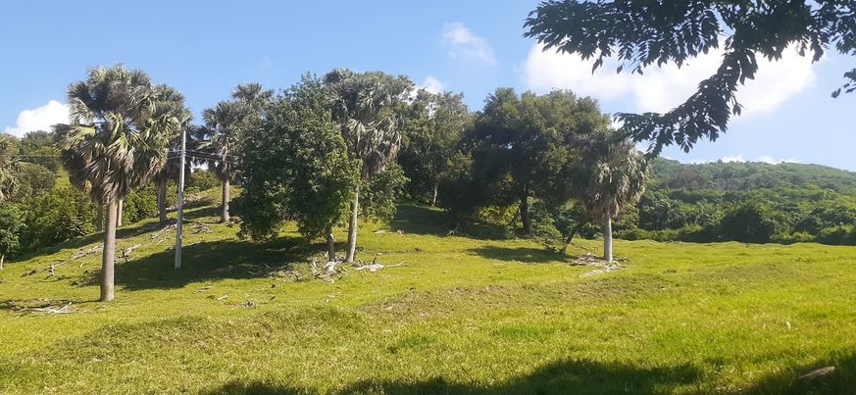
Pastizales o potreros con árboles dispersos

- Bosque en regeneración avanzada.

Este tipo de asociación vegetal puede notarse en la parte más alta de dicha área, allí se observa un bosque denso predominado por especies arbóreas, entre ellas: Campeche, Heamatoxilum campechianum; Guácima, Guazuma tomentosa; Corbano, Albizia berteroana; Pino de teta, Zanthoxylum martinicense; Roble, Catalpa longissima; Algarrobo, Hymenaea courbaril; Corazón de paloma, Colubrina arborescens; Capas, Petitia domingensis; Yagrumo, Cedropia screberiana; Aroma, Vachellia macracantha; Palo de Leche, Rauvolfia nítida; Peonia, Adenathera pavonina; Copey, Clusia rosea; Palo amargo, Trichilia pallida, Jobo van, Trichilia hirta; Cigua blanca, Ocotea coriaceae. Entre los arbustos y trepadoras, tenemos: Arraya, Eugnia montícola; Jazmin, Jasminum fluminense; Palo de avispa, Casearia aculeata; Cafetan, Casearia guianensis; Bejuco de costilla, Paullinia pinnata; Bejuco indio, Gouania polygama; Marabelis, Securidaca virgata, entre otras.

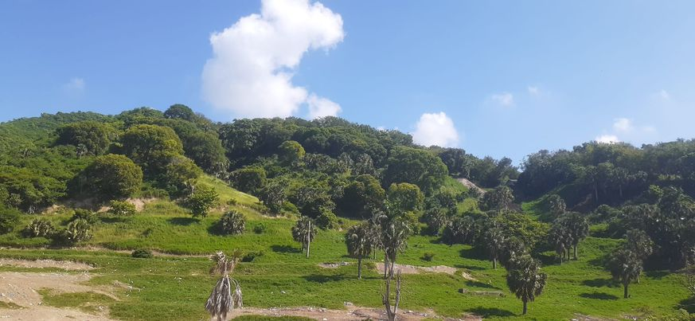

En la parte más alta se puede notar ese bosque en regeneración

- SERVICIOS

- Agua potable.
El agua potable que utilizan los empleados es agua embotellada adquirida en el mercado y de empresas certificadas para esos fines. Mientras que el agua utilizada para el proceso de producción de la empresa proviene de pozos ubicados en la empresa.

  - Consumo de agua utilizado en volumen por día de operación.
No existen medidores para determinar el consumo de agua en las actividades de operación de la empresa. Sin embargo, se estima que el consumo varía entre 70,000 (265 m³) a 80,000 galones (300 m³) al día, identificándose su mayor consumo en la alimentación de las aves. Otras actividades son: mantenimiento, aseo y baños complementan el uso total.

  - Consumo de las aves.
El consumo estimado de agua de las aves varía entre 70 - 80 galones/1000 aves por día como parte de la alimentación. El inventario de aves existentes es 1,100,000 (aves de crianza y gallinas ponedoras), estimándose que el consumo diario promedio de agua es de 82,500 galones para un total de 312.30 m³ diarios que promedian un volumen de 9,369 m³ de agua al mes. Este consumo incluye todas las aves en las diferentes etapas, tales como postura, incubación, crecimiento y producción de huevos. Ver Cuadro 13.

  - Aseo (ducha) del personal obrero.
Como parte de las medidas sanitarias y de protección laboral, todo el personal que labora en ciertas áreas de producción debe bañarse con ducha como medidas de control sanitario y de salubridad.
Se estima en que unos 150 obreros toman por lo menos un baño bajo la ducha al día y que el consumo es de 5 galones por persona por baño, lo que significa un volumen de aproximadamente 500 galones al día, alcanzando un volumen estimado de 16,500 galones al mes, igual a 62 m³.

  - Baños y sanitarios.
El consumo de agua para uno de descarga de los sanitarios y lavamanos que utiliza el personal de la empresa se estima en unos 3 galones por persona 1.5 veces al día, lo que implica un volumen (3x300) de 1,350 galones al día para un promedio mensual de 29,700 galones de agua al mes, equivalente a 112 m³.

Cuadro 13. Uso promedio estimado de agua por actividad en galones y m³/día y mes
Actividad | Cantidad | Factor | Glns/día | Glns/mes | m³/mes
CONSUMO
Aves | 1,100,000 aves | 75 glns/1000 aves | 82,500 | 2,475,000 | 9,369
OTROS USOS
Ducha trabajadores (T) | 150 T/día | 5 glns/persona | 750 | 16,500 | 62
Sanitarios 1.5 /persona | 300T/1.5 /día | 3 glns/persona | 1350 | 19,700 | 112
Matadero |  |  | 250 | 2,500 | 21
Cocina/comedor |  |  | 100 | 2,200 | 8
Lavandería |  |  | 150 | 5,300 | 13
Limpieza naves equipos |  |  |  | 1,625 | 6
Desinfección vehículos | 7 piletas | 200 glns /piletas | 1,400 | 42,000 | 159
Lavadero vehículos |  |  | 200 | 6,000 |  | 23
Incubadora limpieza | 2 por/semana | 1000 glns/semana | 144 | 4,000 |  | 15
Total uso agua |  |  | 86,844 | 2,574,825 |  | 9,788

  - Matadero.
El pequeño matadero que posee la empresa es utilizado para el aprovechamiento de las aves que durante el proceso productivo cualquier tipo de problema (rotura de pico, herida, fractura, etc.), además para sacrificar las aves que se utilizaran en la preparación del almuerzo para los empleados. Este matadero labora un promedio de 2 a 4 horas al día y se estima que utiliza aproximadamente unos 250 galones de agua al día, promediando un total de 5,500 galones, equivalente a 21 m³ al mes.

  - Lavandería.
La empresa posee un área dedicada a lavandería con una lavadora que es utilizada para lavar los uniformes principalmente del personal que labora en la incubadora. Opera todos los días por un promedio de 2 a 3 horas. Utiliza un volumen de agua estimado en 150 galones, para un volumen promedio mensual de 5,300 galones (13 m³) de agua.

  - Limpieza de galpones, jaulas y silos.
Las naves o galpones y equipos (jaulas, comederos y silos) dedicadas a la producción de huevos se limpian al terminar cada ciclo, trece semanas para las crianzas de las gallinas ponedoras y 65 semanas o cada 20 meses. Esta limpieza se realiza después de eliminar todos los residuos sólidos (orgánicos o gallinaza, plumas, huevos rotos etc.). EL lavado se realiza a presión combinando aire y agua en una proporción de 70 de aire – 30 de agua.
Este proceso de limpieza puede durar alrededor de 1 a 2 horas dependiendo del tamaño de la nave. Se estima que el volumen de agua utilizado en este proceso es de 650 galones promedio por nave. El consumo promedio de agua estimado en este proceso es de 32,500 galones cada veinte meses que al mes significan 1,625 galones equivalente a 6 m³.

  - Sistema desinfección de vehículos.
Para los fines de control fitosanitarios la empresa posee 7 piletas con agua y desinfectantes para la desinfección de los vehículos que entran. Las dos de mayor uso son las que se encuentran en la entrada principal de la empresa debido al flujo de entrada y salida de vehículos y a la entrada de la zona de producción, donde además los vehículos son asperjados para controlar cualquier foco de contaminación.
Además existen otras cuatro piletas que en el interior, pero su consumo es muy dado al control de entrada de vehículos. Se estima que se utilizan unos 200 galones de agua por pileta y en la desinfección vehicular, lo que equivale a unos 1,400 galones al día en este proceso, equivalente a 42,000 galones/mes o a 159 m³.

  - Lavado de vehículos.
El lavado de vehículos de la empresa consume un promedio mensual de 6000 galones de agua, equivalente a 23 m³.

  - Cocina - comedor
La demanda de agua en el área de la cocina y el comedor comprende el uso para cocinar, lavar los utensilios y los alimentos y el mantenimiento de la cocina y el comedor. En ese sentido el consumo de agua promedio se estima en 100 galones diarios, para un promedio mensual de 2,200 galones o su equivalente a 8 m³.

  - Fuentes de abastecimiento
La empresa utiliza agua subterránea obtenida a una profundidad de 160 pie de profundidad, posee tres (3) pozos operando (A, B y C), de los cuales Ay B están localizados en la empresa y el pozo C se encuentra a unos 150 metros fuera de la empresa, en una propiedad privada, el cual es utilizado para irrigar la finca del propietario del terreno.

  - Redes de distribución
La red de distribución del agua opera de la siguiente manera: El agua proveniente del pozo C es conducida a una cisterna con capacidad para 10,000 galones (37.89 m³) ubicada en el área de estacionamiento de la oficina, mientras que la proveniente de los pozos A y B es bombeada directamente a través de una línea de distribución a una cisterna con capacidad para 55,000 galones (208 m³) localizada en la nave 18.

El agua almacenada en la Cisterna del pozo C se bombea a la red que conforman A y B hacia la cisterna de la nave 18. Desde este lugar aprovechando la gravedad el agua es distribuida a cada uno de los tinacos ubicados en cada una de las naves o galpones y a la zona de incubadora.

  - Almacenamiento
El agua se almacena en dos cisternas una con capacidad para 10,000 galones ubicada en el estacionamiento de la empresa y otra con capacidad para 55,000 galones en la zona de producción en la nave 18.

  - Tratamiento
Solo se le aplica un tratamiento de cloro al agua almacenada en la cisterna de los 10,000 galones. Los otros dos pozos bombean directamente a la cisterna de la nave 18 o a los tinacos de las diferentes naves.

- Aguas residuales (para aguas tipo domésticas, industriales y pluviales).
En la empresa se generan aguas residuales domésticas e industriales. Como es natural durante los períodos de lluvias se generan las aguas pluviales y que dadas las características topográficas de la finca, drenan hacia las áreas más bajas.
  - Origen aguas residuales domésticas.
En la empresa se genera un volumen de 222 m³ de aguas residuales domésticas provenientes de los baños/sanitarios y la cocina. La empresa tiene una red de baños para el aseo de los empleados que laboran en la parte operativa de la producción avícola. Esto implica la existencia de once (11) baños con ducha, lavamanos, sanitarios y casilleros para la ropa. Están ubicados estratégicamente en el área de producción para facilitar el uso de los empleados en cada bloque de la actividad productiva.
Cada baño posee su fosa séptica, donde descargan las aguas residuales. El personal obrero designa cada semana quien da mantenimiento a cada baño, con el del Departamento de Mantenimiento. También existen instalaciones sanitarias (lavamanos y sanitarios) en el edificio de administración para el servicio de los empleados de la oficina; y al igual que los demás posee su fosa séptica. El Cuadro 14 con las coordenadas (UTM) correspondientes y mapa en el Anexo.
Cuadro 14. Ubicación baños y sus coordenadas UTM.
Baño | Coordenada |  | Baño | Coordenada
1 | 19Q | 0336117 | 7 | 19Q | 0336230
1 | 19Q | 2152500 | 7 | 19Q | 2153551
2 | 19Q | 0336385 | 8 | 19Q | 0336226
2 | 19Q | 2153913 | 8 | 19Q | 2153419
3 | 19Q | 0336520 | 9 | 19Q | 0336308
3 | 19Q | 2154166 | 9 | 19Q | 2153219
4 | 19Q | 0336230 | 10 | 19Q | 0336176
4 | 19Q | 2154106 | 10 | 19Q | 2153212
5ª | 19Q | 0336130 | 11 | 19Q | 03366211
5ª | 19Q | 2153813 | 11 | 19Q | 2152664
6 | 19Q | 0336100 | ª Baño fuera de uso.
6 | 19Q | 2153677

  - Tratamiento.
Las aguas residuales domesticas proveniente de los baños y sanitarios son canalizada a unidades de tratamiento de aguas residuales domesticas (UTARD) o fosas sépticas localizadas cerca de la fuente de origen. En ese orden existen las siguientes UTARD:
- Una localizada frente al edificio administrativo para las aguas residuales proveniente de los servicios sanitarios del área administrativa, el almacén de huevos y la industria de alimentos.
- Una en el entorno del taller, para las aguas residuales provenientes del servicio sanitario para el personal del taller y de la cocina y de los baños que utiliza el personal que labora en las naves cercanas.
Por otra parte, existen dos trampas de grasa, una localizada cerca del taller y la otra en el área de la cocina para captar la grasa del matadero, previa a la descarga de las aguas residuales a la UTARD cercana al taller.

  - Origen de las aguas residuales Industriales.
Las aguas residuales industriales se originan en el proceso de producción (incubadora, lavado de cajas, piso de las naves, camiones y lagunas para desinfección vehicular.

  - Diagrama de canalización.
Dadas las condiciones topográficas de la finca donde se encuentran las instalaciones de producción de la empresa, mucha de estas aguas residuales no es canalizada a sistema de tratamiento.

  - Tratamiento.
En la actualidad no existe un sistema de tratamiento para las aguas residuales industriales que genera la empresa, sino que son descargadas a lagunas, las cuales van al subsuelo o se evaporan con el calor.

  - Diseño y memoria descriptiva de la construcción de una planta de tratamiento para las aguas residuales PTAR, adecuada al tratamiento de las aguas que genera la empresa.

Los detalles del diseño y memoria descriptiva para la construcción de una planta de tratamiento para las aguas residuales PTAR, adecuada para el tratamiento de las aguas que genera la empresa, se presenta en el Anexo 6.

Descripción de los sistemas de tratamiento propuesto

A partir de las características del afluente, se realizó un análisis de alternativas, partiendo de criterios económicos, operatividad, manejabilidad de lodos, malos olores, rendimientos de depuración, subproductos del tratamiento y de espacio disponible para la construcción de la planta.

De todos los sistemas planteados, se seleccionó un tanque homogenizador, un separador de grasa y aceites DAF, un digestor anaerobio UASB, un sedimentador secundario y un lecho de secado de lodos. Este sistema pretende remover en términos de DBO y SS entre el 90 y el 98%, obteniendo de esta forma valores en el efluente acordes a las exigencias de la CDAS-2012.

Volumen de aguas residuales industriales generado.
El volumen estimado de aguas residuales industriales, así como la metodología utilizada se presentan en el estudio de diseño y memoria descriptiva para la construcción de la PTAR. El Anexo 6 presenta los detalles. La planta de tratamiento con las siguientes unidades:
- Unidad de Homogenización o Igualamiento de Caudales; para proporcionar un caudal homogéneo durante las 24 horas del día.
- Unidad de flotación de aire disuelto (FAD o DAF); para separar las grasas y aceites.
- Un digestor o reactor anaerobio; para reducir la carga contaminante orgánica (DBO y DQO).
- Unidad de sedimentación secundaria; para sólidos a remover.

El pretratamiento de las Aguas Residuales, cuya función es la remoción de los sólidos flotantes y las arenas, cuyo diámetro aparente es mayor o igual a 0.2mm. Este pretratamiento consiste en:
- Registro de llegada;
- Rejillas para cribado
- Tanque de homogenización o igualamiento

- Energía eléctrica.

  - Fuente.
Endy posee un contrato de servicio de energía eléctrica con la Empresa de Energía del Norte (EDENORTE). La empresa cuenta con un Banco de transformadores localizados en las diferentes áreas de la empresa. El Cuadro 15 presenta la ubicación de cada uno de los transformadores y su capacidad.

  - Consumo de energía.
La empresa consume un promedio mensual de 144,000 kwh. Ver copia de factura en el Anexo 7.

  - Generadores Eléctricos Existentes y combustible utilizado.
La empresa tiene en operación dos (2) plantas de generación eléctricas con capacidad de 500 y 400 kilos, las cuales entran en operación cuando sale el sistema eléctrico público de EDENORTE. Existe una tercera en la incubadora de 125 kilos, por si estas fallan. Las tres (3) plantas de generación eléctrica suman una capacidad total de 1025 kilos.

La planta No. 2 se utiliza para las salidas de emergencia de la No. 1; mientras que la planta No. 3 es exclusiva para la incubadora para los casos en que las plantas 1 y 2 fallen, lo cual no ha ocurrido. El nivel del interruptor se encuentra a una altura de 5.5 pie. Para los fines de controlar las emisiones de ruido, cada generador eléctrico se encuentra localizada en un cuarto de concreto y puerta metálica, el nivel de descarga de la chimenea está a una altura de 40 pie.

  - Suministro de combustible (gasoil) para las plantas eléctricas.
El tanque para el almacenamiento de combustibles tiene una capacidad de 4000 galones de gasoil reglar, el cual es utilizado para alimentar los generadores eléctricos No. 1 y No. 2. El mismo se encuentra sobre unas columnas de concreto y sobre un área con piso de cemento y protegido por paredes de bocks a una altura para permitir recibir un 110 % de la capacidad del tanque (110%), con el propósito de prevenir el derrame por accidente que pueda ocurrir. El combustible de la planta No. 3, es abastecido en tanque de 55 galones que es transportado y transferido a la planta con una bomba manualmente.

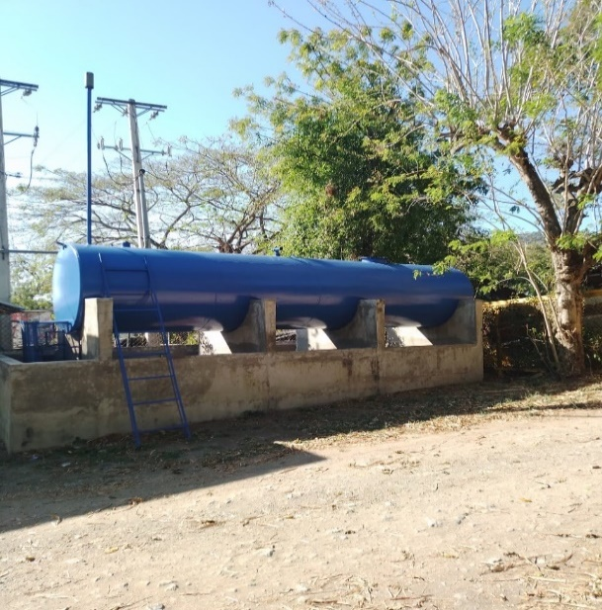
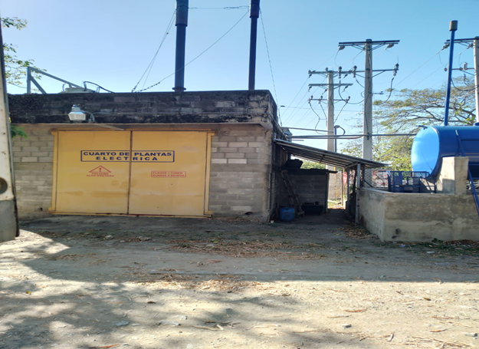
Ilustración 6. Tanque de combustible de los generadores eléctricos.

Cuadro 15. Banco de transformadores, capacidad y su ubicación.
No. | Transforma-  dores | Capacidad | Voltaje |  | Ubicación
No. | Transforma-  dores | K. vatios | Primario | Secundario | Ubicación
1 | 1 de 3 | 501 (167x3) | 7200 | 480 | Subestación principal
2 | 1 de 3 | 300 (100x3) | 480 | 7200 | Reelevo del proyecto
3 | 1 de 3 | 150 (50x3) | 7200 | 208 | Subestación incubadora
4 | 1 de 3 | 45 (15x3) | 7200 | 480 | Proyecto Abonera
5 | 1 de 3 | 45 (15x3) | 7200 | 480 | Nave 19 y 20 del Proy. 100 Tareas
6 | 1 de 3 | 45 (15x3) | 7200 | 480 | Nave 21, 22 y 23. Proy. 100 Tareas
7 | 1 de 3 | 45 (15x3) | 7200 | 480 | Reproductora Pesada (1-2-3-4)
8 | 1 de 3 | 45 (15x3) | 7200 | 208 | Reproductora Pesada (5 y 6)
9 | 1 de 3 | 75 (25x3) | 7200 | 208 | Reproductora Pesada (1, 2, y 3))
10 | 1 |  | 7200 | 240/120 | Oficina de operaciones
11 | 1 |  | 7200 | 240/120 | Nave 9 del Proyecto Ponedora
12 | 1 |  | 7200 | 240/120 | Iniciación (1-2-3)
13 | 1 |  | 7200 | 240/120 | Iniciación (5-6)
14 | 1 |  | 7200 | 240/120 | Desarrollo (1-2-3-4-5-6)
15 | 1 |  | 7200 | 240/120 | Reproductora Liviana (1-2)
16 | 1 |  | 7200 | 240/120 | Nave 19 y 20 y 100 Tareas
17 | 1 |  | 7200 | 240/120 | Nave 21 y 22 y 100 Tareas
18 | 1 |  | 7200 | 240/120 | Nave 23 del proyecto 100 Tareas
19 | 1 |  | 7200 | 480 | Transformador extra

  - Suministro de combustibles para el equipo de transporte.
Para los fines del abastecimiento de combustible del equipo de transporte de la empresa, existe un centro de distribución de combustible compuesto por una estación o bomba de combustible conectada a un tanque con capacidad para cinco mil galones (5,000) de gasoil, el cual está colocado sobre dos columnas, sobre un piso de cemento y cercado de blocks con capacidad para retener el 110% del volumen del tanque en caso de derrame. Ver ilustración 5. La capacidad de almacenamiento de los tanques de combustibles y uso se presenta en el Cuadro 16.

Cuadro 16. Capacidad almacenamiento tanques de combustible
Cantidad | Descripción | Capacidad | Ubicación
2 | Tanques de almacenamiento de gasoil | 300 galones | Plantas eléctricas
1 | Tanques de almacenamiento de gasoil | 4,000 galones | Plantas eléctricas
1 | Tanques de almacenamiento de gasoil | 10,000 galones | Fábrica de alimentos
1* | Tanques de almacenamiento de gasoil | 5,000 galones | Area fábrica
*Con Bomba para el servicio de los camiones de distribución.

  - Condiciones de los tanques
Las condiciones de seguridad de los tanques son excelentes y están en buenas condiciones. Los tanques poseen muro de contención, además están colocados sobre columnas de concretos y cercado por líneas de bloques que abarcan una capacidad del 110% del volumen almacenado, con piso en cemento y válvula de salida para recuperar el material en caso de derrame.
Ilustración 7. Condiciones del tanque de combustible de la estación.

  - Suministro de combustibles para el equipo de transporte.

Para los fines del abastecimiento de combustible del equipo de transporte de la empresa, existe un centro de distribución de combustible compuesto por una estación o bomba de combustible conectada a un tanque con capacidad para cinco mil galones (5,000) de gasoil, el cual está colocado sobre dos columnas, sobre un piso de cemento y cercado de blocks con capacidad para retener el 110% del volumen del tanque en caso de derrame. La capacidad de almacenamiento de los tanques de combustibles y uso se presenta en el Cuadro 16.

  - Condiciones de los tanques
Las condiciones de seguridad de los tanques son excelentes y están en buenas condiciones. Los tanques poseen muro de contención, además están colocados sobre columnas de concretos y cercado por líneas de bloques que abarcan una capacidad del 110% del volumen almacenado, con piso en cemento y válvula de salida para recuperar el material en caso de derrame.

- Residuos sólidos peligrosos y no peligrosos.

  - Peligrosos
Entre los residuos sólidos peligrosos que se generan en la empresa se encuentran los siguientes: Residuos metálicos, filtros aceite, envases plásticos aceite de vehículos, plásticos, gomas, medicamentos vencidos, desinfectantes, baterías y tubos PVC entre otros.

  - No peligrosos
La actividad productiva de la empresa genera residuos sólidos no peligrosos en cada una de las fases del proceso. Estos se clasifican en orgánicos e inorgánicos. Entre los residuos orgánicos que genera la empresa se identifican los siguientes: Gallinaza, plumas, cascarones de huevos, pico de gallina, huevos podridos, pollitos y gallinas que mueren en el proceso. Mientras que los residuos inorgánicos abarcan los siguientes: cartón, madera, residuos de oficina (papel, cartón).

  - Cantidad generada y composición de los residuos
El volumen de residuos sólidos par cada categoría, generado en el proceso de producción de la empresa se presenta en el Cuadro 17. La mayor producción son residuos orgánicos no peligrosos, principalmente gallinaza y gallinas/pollitos muertos y vísceras, huevos rotos y cascarones; mientras que los residuos inorgánicos peligrosos corresponden a metales, piezas de equipos y vehículos. Además, gomas usadas de vehículos, filtros de aceites, envases plásticos de aceites, medicamentos y desinfectantes entre otros.

Cuadro 17. Volumen de residuos sólidos generados.
Descripción | Unidad | Mensual | Anual
No peligrosos
Gallinaza | QQ | 450 | 5400
Gallinas/pollitos muertos y vísceras, huevos rotos y cascarones | QQ | 50 | 600
Cartón/papel | QQ | 12 | 144
Peligrosos
Plástico | QQ | 1 | 12
Metales (piezas equipos y vehículos) | QQ | 350 | 4200
Filtros aceites | Unidad | 25 | 300
Gomas vehículos | Unidad | 4 | 48
Envases plásticos aceites | Unidad | 14 | 168
Envases plásticos medicamentos | Barrica | 1/4 | 3
Envases plásticos desinfectantes | Unidad | 1/3 | 4
Cartuchos impresoras/fotocopiadoras* | Unidad |  | varios
*Son rellenados

  - Frecuencia de producción

La frecuencia de producción de los residuos varía de acuerdo con el tipo de residuo. Los residuos orgánicos, tales como la gallinaza, gallinas y pollitas muertas, huevos rotos, viseras y cascarones se genera todos los días, mientras que su recolección es variable. La gallinaza se recolecta mensual y los demás residuos se colectan a diario.

  - Potenciales contaminantes y clasificación de peligrosidad y toxicidad (CRETIB)
Entre los potenciales contaminantes clasificados corrosivos, reactivos, explosivos, inflamables, biológicos e infecciosos (CRETIB), están los envases de aceite, lubricante usado de vehículo y generadores eléctricos, baterías, metales y residuos de sangre de aves, generada en el matadero.

  - Tratamiento

El tratamiento para cada residuo es diferente. La gallinaza es colocada afuera de la nave (alero) y reduce su humedad con el sol y la brisa.

  - Sistema de disposición final adaptado para cada tipo de residuo clasificado.

- Residuos orgánicos no peligrosos.
Como se ha indicado, los residuos de aves y pollitas muertas, viseras, huevos rotos y cascarones son recolectados y depositados en una fosa y tapados con tierra. Mientras que los residuos de gallinaza son principalmente adquiridos por productores agropecuarios para la alimentación de ganado y uso como abono orgánico.

Los residuos inorgánicos no peligrosos, tales como cartón y papel, son gestionados por empresas autorizadas por el Ministerio de Medio Ambiente para su disposición final.

- Residuos peligrosos (lámparas fluorescentes, bombillos, filtros, cartuchos de impresoras, baterías usadas, entre otros).

Volumen generado. En la actualidad, la empresa ha sustituido las lámparas fluorescentes por bombillos de bajo consumo. Los cartuchos de impresoras son reusados mediante el relleno con tinta; mientras que las baterías, filtros de aceites y envases de lubricantes su disposición final es realizada con empresa autorizada por el Ministerio de Medio Ambiente.

Disposición final. En la empresa no se utilizan lámparas fluorescentes, pero los demás residuos tales como, tales como, bombillos, filtros, metales, plásticos, vidrio, envase plástico de aceite o lubricantes, baterías usadas, gomas, entre otros, su disposición final es realizada con empresas autorizadas por el Ministerio de Medio Ambiente.

  - Gestor autorizado contratado.
DISTRIBUIDORA MEDINA. SANTIAGO. TELÉFONO NO. 809. 972. 3779.

- Residuos oleosos.

Los residuos oleosos son colectados y almacenado en barricas de 55 galones con su tapa hasta que el Gestor autorizado por el Ministerio en un camión tanque mediante el uso de una bomba, para su disposición final. Mientras que los filtros y envases plásticos de lubricantes se depositan en barricas abiertas localizadas en el área del taller.
Volumen generado
Se estima en 4 barricas de 55 galones por año, el volumen de residuos oleosos generados durante el mantenimiento de los equipos, maquinarias, generadores y vehículos. Así mismo, se estima en 240 unidades de filtros de aceites anual.
Manejo y destino final
El manejo y el destino final es realizado por el Gestor Autorizado, de reciclaje.

  - Gestor autorizado contratado.
DISTRIBUIDORA MEDINA. SANTIAGO. TELÉFONO NO. 809. 972. 3779.

- COMPONENTE SOCIAL

- Análisis de Interesados en el área de influencia directa a la instalación.
El análisis de interesados muestra aspectos relacionados a la percepción que tienen los ciudadanos ubicados en la cercanía del proyecto Endy Agroindustrial. Otros de los aspectos tratados se vinculan al medioambiente y las valoraciones que existen con relación al proyecto. El Estudio completo se presenta en el Anexo 8.

- Metodología.
Para la realización del análisis de interesados se combinaron técnicas cualitativas de campo como la observación y las entrevistas semiestructuradas. El estudio se dividió en dos fases descritas a continuación:

Primera Fase. Se visitó la comunidad y los vecinos más cercanos al proyecto. En esta visita se identificaron los sectores y actores sobre los cuales el proyecto tendría los mayores impactos.

Segunda Fase. Se entrevistaron 36 cabezas de hogares y negocios ubicados en los sectores aledaños. La investigación se realizó en el mes de octubre del 2022. La técnica utilizada para el procesamiento de datos consistió en la captura y procesamiento con el programa “Data Endy SPSS 14.0”, un software de procesamiento del “Paquete Estadístico SPSS 14.0”. Posteriormente, se procedió a realizar el análisis de los resultados.

- Descripción del proyecto para conocimiento de la comunidad.
El proyecto consiste en una empresa agroindustrial dedicada a la producción y distribución de huevos de mesa para la venta nacional e internacional. Además, la empresa produce alimentos balanceados para animales y comercializa los productos, como maíz, harina de soya, grasa vegetal, gallina procesada y venta de pollitos bebes para engorde.

La provincia Espaillat forma parte de la Región Norcentral (Cibao). Sus límites al norte con el océano Atlántico; al sur con la provincia de La Vega; al este con la provincia Hermanas Mirabal y al oeste, con las provincias de Santiago y Puerto Plata.
La provincia Espaillat se encuentra dividida en cinco municipios y nueve distritos municipales. Los municipios son: Moca (municipio cabecero), Cayetano Germosén, Jamao al Norte, San Víctor y Gaspar Hernández. Mientras que los Distritos Municipales son: Joba Arriba, Ortega, El Higuerito, Las Lagunas, Canca La Reina, José Contreras, Monte de La Jagua, Veragua, Villa Magante y Juan López.

Municipio San Víctor. San Víctor perteneciente a la provincia Espaillat y es un municipio de reciente creación, exhibe poco desarrollo económico y social, lo cual se ha manifestado en muy pocos cambios en su estructura poblacional y mercado laboral. A pesar de cambiar de categoría sociopolítica, su población se ha mantenido estática en 21 mil habitantes y la edad promedio de la población se sitúa en 30.6 años, lo cual expone que es una comunidad de mediano potencial socioeconómica, pues su nivel de participación en la actividad económica es ascendente a 39.6 %, muy por debajo a la media provincial que ronda en un 44.5 % del total de su población.

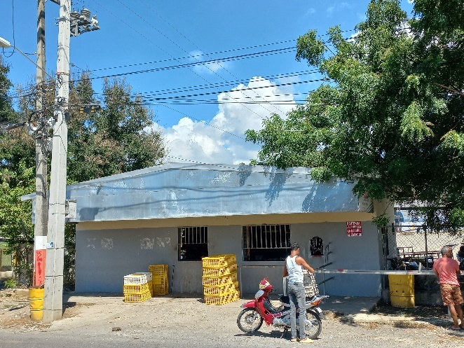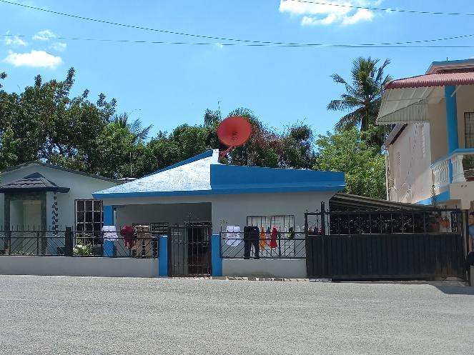
Ilustración 8. Viviendas en el entorno social de la empresa Endy.

- Aspectos demográficos de los entrevistados

Los hogares entrevistados son en su mayoría familias nucleares con tamaños en los que predominan 2 hijas (47.6%), 2 hijos (43.8%) y 1 un hijo (33.3%). Existen algunas familias extensas, en las que conviven junto a los abuelos y las abuelas. Entre las personas entrevistadas el 64.0% de las cabezas de hogar son hombres y el 36.0% mujeres. Un 96.4 % de las personas entrevistadas dijo ser de nacionalidad dominicana y el resto de los encuestados 5.6% era oriunda de Haití.

De la mayoría de las personas entrevistadas el 44.4 % se encuentra entre los grupos etarios de 50 años o más, siendo minoría las personas que entre 18 y 29 años de edad, representando el 25.0 % de la población entrevistada. Las personas con edades de entre 30 y 49 años representó al 30.6 % del total de entrevistados.

El estado civil más frecuente en los entrevistados es el casado/a 47.2 %, el soltero/a representa el 19.4 % y las personas que dijeron ser unidas/o fueron 13.9 % de los entrevistados, seguido de los viudos/a con 11.1 %. El 5.6 % dijo estar separado y el 2.8 % expresó que su condición conyugal era separada/o al momento de ser entrevistado.

En lo relacionado al grado de alfabetización y de escolaridad se les preguntó si sabía leer y escribir, a lo que el 94.4% respondió que sí sabía y, en menor proporción, un 5.6 % admitió no saber leer ni escribir. La mayoría de los comunitarios manifestó haber realizado sus estudios a nivel de la secundaria; un 52.8%, para ser más específico, indicó haber culminado la secundaria. Se observa que el 30.6% manifestó concluyó el nivel básico. Un 11.1% indicó que terminó sus estudios universitarios. Apenas un 5.6% de las personas entrevistadas dijo no haber asistido a la escuela

- Actores e intereses.

Actores.
Los principales actores relacionados con el desarrollo del proyecto son:
Promotores. Estos se encuentran representados por la empresa que desarrolla el proyecto Endy Agroindustrial.
Vecinos/as. Estas son las personas que viven en lugares colindantes con el proyecto y en un radio de unos 200 metros hacia el este y el oeste de las instalaciones.
Comercios. Los negocios y puestos comerciales adyacentes y distribuidos en el sector de Ceiba de Madera.
Autoridades municipales. Las autoridades del municipio que se encargan de otorgar permisos para la operación.
Autoridades gubernamentales. Las autoridades de distintas instituciones se encargan de reglamentar las actividades, así como de dar su visto bueno al desarrollo del proyecto. Entre estas podemos citar al Ministerio de Medio Ambiente y Recursos Naturales.
Asociaciones de comerciantes y prestadores de servicios. Estos pertenecen al mismo ramo de negocios que el proyecto Endy Agroindustrial.

Intereses identificados.
Los principales intereses de los actores pueden resumirse en: Promotores, residentes del entornos (vecinos/as), negocios y puestos comerciales, Autoridades municipales y gubernamentales y asociaciones de comerciantes. Ver Cuadro 18.

Cuadro 18. Principales actores e intereses.
Actores | Intereses
Promotores | - Continuar las operaciones del proyecto.  - Obtener rentabilidad en las operaciones.  - Lograr buenas relaciones con los comunitarios y las autoridades.
Vecinos/as | - Obtener beneficios económicos a partir de la operación del proyecto.  - Tener buenas relaciones con el proyecto.  - Mejoría de los servicios públicos.
Negocios y puestos comerciales | - Obtener un mayor movimiento comercial a través del proyecto.
Autoridades municipales | - Continuar las recaudaciones a través de las operaciones de nuevos desarrollos.  - Velar por el cumplimiento de las ordenanzas municipales.
Autoridades gubernamentales | - Velar por el cumplimiento de las reglamentaciones sectoriales.
Asociaciones de comerciantes | - Fortalecer las asociaciones locales.

Trabajo e ingresos de las personas entrevistadas.
Cuando se les preguntó a las personas de la comunidad de Ceiba de Madera si tenían un trabajo formal, un porcentaje elevado de un 67.0 % indicó que sí. El 25.0 % de las personas expresó que contaba con un puesto de trabajo, mientras que el restante 8.3 % indicó que eventualmente tenía trabajo. Ver Grafico 1.

Tipo de actividad económica en que trabaja

El 33.3 % de los que poseen un puesto en el mercado de trabajo labora en el sector comercial. El 14.8 % labora en oficinas del sector público, mayormente en el ayuntamiento, el sector público y un 11.13 % de las personas indicó que trabaja en el sector de la educacion publica.
Con un 7.4 % cada una, otras respuestas indicaron que laboran en zonas francas, chiripero, agricultura y transporte. Un 7.4% indico que trabaja en una empesa privada. En menor proporción, un 3.7 % indicó que labora en una empresa privada, igual porcentaje señaló que trabaja como vigilante privado y empleado de bancas de apuestas.

          - ¿Dónde queda su trabajo?

Al referirse al lugar sobre dónde queda su trabajo la mayoría (85.2 %) expresó que queda en la comunidad, y un 7.4 % dijo que se encuentra en otra comunidad del mismo municipio. El restante 7.4 % de los entrevistados dijo que su empleo está en otra provincia.
Como se observa en la tabla, del 85.2 % que dijo trabajar en la comunidad de Ceiba de Madera, el 78.9% pertenece a la población masculina y el 100% a la población femenina. Del grupo etario de 50 años o más, el 90.0 % dijo que su trabajo se encuentra en la citada comunidad. Esto podría estar relacionado con el hecho de que las personas de mayor edad podrían preferir trabajar en lugares más cercanos a su entorno. Ver Cuadro 19.
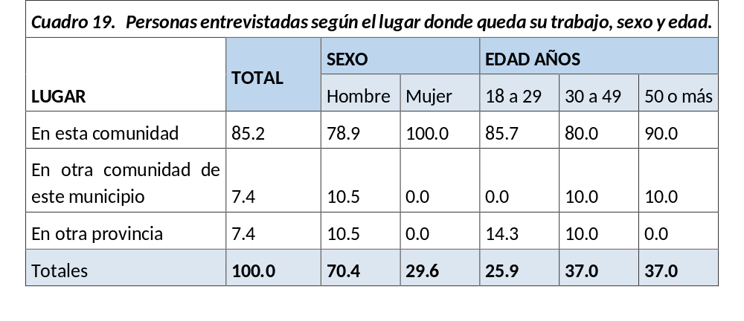
            - Percepciones sobre el proyecto Endy Agroindustrial
El nivel de conocimiento del proyecto es alto, un 94.4 % de los entrevistados dijo conocerlo, un 2.8 % dijo no conocerlo. Igual porcentaje expresó no saber. Mientras que el 95.7 % de los hombres y 92.3 % de las mujeres dijo conocer el proyecto.
Si bien el conocimiento del proyecto es elevado en todos los grupos etarios, los porcentajes más elevados fueron en los rangos de edades comprendido entre los grupos de 18 a 29 años y de 30 a 49 años, el 100 % en ambos casos. Por otra parte, la información sobre el proyecto se hace más evidente dentro de la población que sabe leer y escribir ya que el 97.1 % tenía conocimiento de este, mientras que los que no sabe leer ni escribir, un 50.0 % dijo conocerlo y el otro dijo que no. Ver Cuadro 20.
Cuadro 20. Conocen el Proyecto Endy por sexo, edad y nivel de lectoescritura
 | TOTAL | SEXO |  | EDAD AÑOS |  |  | SABE LEER Y ESCRIBIR
 | TOTAL | Hombre | Mujer | 18 - 29 | 30 - 49 | 50 - más | No | Si
Sí | 94.4 | 95.7 | 92.3 | 100.0 | 100.0 | 87.5 | 50.0 | 97.1
No | 2.8 | 4.3 | 0.0 | 0.0 | 0.0 | 6.3 | 50.0 | 0.0
NS/NR | 2.8 | 0.0 | 7.7 | 0.0 | 0.0 | 6.3 | 0.0 | 2.9
Totales | 100.0 | 100.0 | 100.0 | 100.0 | 100.0 | 100.0 | 100.0 | 100.0

Sobre el nivel de conocimiento del proyecto, el 82.4 % de las personas entrevistadas dijo conocerlo mucho. El restante 17.6 % admitió conocerlo poco. Ver Cuadro 21.

El nivel de conocimiento es mayor entre las mujeres, ya que el 83.3 % dijo conocer mucho el proyecto, seguido del 81.8 % de la población masculina. Mientras que el 88.9 % del grupo de edad entre los 18 a 29 años, estableció que conocía mucho sobre el proyecto en cuestión. De la población que no sabe leer ni escribir, el 100 % de los que dijeron que sí conocían el proyecto, dijo conocerlo mucho.

Cuadro 21. Nivel de conocimiento Proyecto Endy Agroindustrial por sexo, edad y nivel de lectoescritura
 | TOTAL | SEXO |  | EDAD AÑOS |  |  | SABE LEER Y ESCRIBIR
 | TOTAL | Hombre | Mujer | 18 a 29 | 30 a 49 | 50 o más | No | Si
Mucho |  | 81.8 | 83.3 | 88.9 | 72.7 | 85.7 | 100.0 | 81.8
Poco |  | 18.2 | 16.7 | 11.1 | 27.3 | 14.3 | 0.0 | 18.2
Totales | 100.0 | 100.0 | 100.0 | 100.0 | 100.0 | 100.0 | 100.0 | 100.0

¿Cree usted que el proyecto: Endy Agroindustrial es positivo para la comunidad?
El 86.1 % de los entrevistados entiende que el proyecto trae beneficios a la comunidad; un 11.1 % dijo que no, y el 2.8 % restante no sabe/no responde. El 92.3 % de la población femenina es quien mejor valora el proyecto.
En lo relativo al rango de edad, el 100.0 % de las personas entre los 30 a 49 años, entienden que el proyecto es positivo. Las respuestas ofrecidas por los comunitarios revelan un porcentaje significativo 86.1 % sobre la positividad del proyecto. Esta proporción revela la importancia que los comunitarios le confieren a la empresa. En tal sentido esto podría ser aprovechado para lograr un mayor acercamiento y buscar posiciones donde ambas partes salgan beneficiadas.

¿Tres principales razones por las qué piensa que es positivo?
El 39.5 % de las personas entrevistadas piensa que traerá fuentes de empleos y el 32.9 % dijo que por adquirir productos alimenticios a menor costo. En tanto, el 10.5 % entiende que habrá mejoría en los servicios; el 7.9 % dijo que aumentará el valor de sus propiedades, y el 3.9 % expresó que atraería nuevas inversiones. Ver Cuadro 22.
Las razones por las que Endy Agroindustrial es positivo para la comunidad fueron expuesta, sobresaliendo la generación de empleos y la adquisición de productos a bajo costo. Ambas respuestas son el reconocimiento de la comunidad a los aportes que realiza la empresa a Ceiba de Madera.

Cuadro 22. Razones por las que el proyecto Endy Agroindustrial es positivo para la comunidad por sexo, edad y nivel de lectoescritura.
 | TOTAL | SEXO |  | EDAD AÑOS |  |  | SABE LEER Y ESCRIBIR
RAZONES | TOTAL | Hombre | Mujer | 18-29 | 30-49 | 50 o más | No | Si
Aumento del valor propiedades | 7.9 | 12.5 | 0.0 | 2.6 | 1.9 | 6.5 | 9.1 | 7.0
Creación de empleo | 39.5 | 39.6 | 39.3 | 23.7 | 21.2 | 19.4 | 9.1 | 40.8
Mejores servicios | 10.5 | 8.3 | 14.3 | 7.9 | 3.8 | 4.8 | 72.7 | 11.3
Adquirir productos alimenticios a menor costo | 32.9 | 35.4 | 28.6 | 15.8 | 17.3 | 16.1 | 9.1 | 33.8
Nuevas inversiones | 3.9 | 2.1 | 7.1 | 0.0 | 3.8 | 1.6 | 0.0 | 4.2
Arreglo de las calles | 2.6 | 0.0 | 7.1 | 0.0 | 1.9 | 1.6 | 0.0 | 2.8
Otros | 2.6 | 2.1 | 3.6 | 50.0 | 50.0 | 50.0 | 0.0 | 0.0
Totales | 100.0 | 100.0 | 100.0 | 100.0 | 100.0 | 100.0 | 100.0 | 100.0

¿Según su opinión, traería beneficios a la comunidad el proyecto, sí o no?

La mayoría de las personas entrevistadas (69.6 %) tiene la percepción de que el proyecto traerá muchos beneficios a la comunidad de Ceiba de Madera. Solo un 5.0 %, todos hombres, no cree que el proyecto traerá beneficios a la comunidad. Según el rango de edad, el 100.0% de los entrevistados entre los 18 a 29 años y los de 30 a 49 dijeron que el proyecto traerá beneficios a su comunidad. Además, se observa que tanto los que saben leer y escribir al igual de las personas que no leen ni escriben los que no saben leer y escribir.

Un aspecto para resaltar es el hecho de que la población de menor rango de edad, es decir 18 a 29, el 100.0 %, estima que Endy Agroindustrial es beneficio para Ceiba de Madera. Esto podría ser aprovechado para tener un acercamiento y lograr algunos acuerdos con esta población.

Cuadro 23. El proyecto traerá o no beneficio a la comunidad por sexo, edad y nivel de lectoescritura
 | TOTAL | SEXO |  | EDAD AÑOS |  |  | SABE LEER Y ESCRIBIR
 | TOTAL | Hombre | Mujer | 18 a 29 | 30 a 49 | 50 o más | No | Si
No | 3.1 | 5.0 | 0.0 | 0.0 | 0.0 | 8.3 | 0.0 | 3.2
Sí | 96.9 | 95.0 | 100.0 | 100.0 | 100.0 | 91.7 | 100.0 | 96.8
Totales | 100.0 | 100.0 | 100.0 | 100.0 | 100.0 | 100.0 | 100.0 | 100.0

¿Cuáles serían esos beneficios?
El 64.6 % de los entrevistados dijeron que entre los principales beneficios que aportará el proyecto está la creación y generación de empleos, de los que tienen esta opinión, el 67.9 % son hombres y el 60.0 % mujeres. El 14.6 % dijo que habrá mejora en los servicios. El 12.5 % dijo que un aumento en el valor de sus propiedades. Un 4.2 % dijo arreglo de calles, y otro 4.2 % cree que atraerá nuevas inversiones. Ver Cuadro 24.
En cuanto a la generación de empleos los comunitarios continúan identificándolo como uno de los tantos beneficios que la comunidad percibe. Algunos de los entrevistados expresaron tener conocimiento que una parte importante de los empleados de la empresa son moradores del enclave. Expresaron tener conocimiento de la importancia de la empresa para la dinámica económica de la comunidad. Otros de los beneficios citados fueron la venta de artículos de la canasta básica a bajos precios. En tal sentido ven de forma positiva esta actividad, ya que la misma se refleja en un aspecto positivo para Ceiba de Madera.

Cabe destacar que la empresa apoya a un grupo de Organizaciones No Gubernamentales y organizaciones de base, en la ejecución de actividades de sus proyectos en la comunidad La Ceiba de Madera, Distrito Municipal San Victor y en los municipios de Moca y Santiago. El Anexo 9 presenta las organizaciones participantes.

Conflictos de la comunidad con proyecto agropecuarios

Cuando se preguntó si la comunidad ha tenido algún tipo de problemas con proyectos agropecuarios, el 97.2 % de los entrevistados dijo que sí; solo un 2.8 % dijo que no. El grupo de las mujeres fue el más contundente, ya que el 100.0 % de las entrevistadas dijo que si había visto problemas con este tipo de proyectos. Igualmente, el 95.7 % de los hombres.

Los tres grupos de edades presentes en el estudio entiende que sí ha habido problemas: el 100 % de los grupos entre 18 a 29 y de 30 a 49 años, y el 93.8 % del grupo de 50 años o más. También, el 100 % de las personas que saber leer y escribir dijo que sí.

Cuadro 24. Traería beneficios a la comunidad por sexo, edad y nivel de lectoescritura
 | Total | SEXO |  | EDAD AÑOS |  |  | SABE LEER Y ESCRIBIR
 | Total | Hombre | Mujer | 16 a 29 | 30 a 49 | 50 o más | No | Si
Creación de empleo | 64.6 | 67.9 | 60.0 | 69.2 | 73.3 | 55.0 | 50.0 | 65.2
Mejores servicios | 14.6 | 14.3 | 15.0 | 23.1 | 6.7 | 15.0 | 0.0 | 15.2
Arreglo de las calles | 4.2 | 3.6 | 5.0 | 7.7 | 0.0 | 5.0 | 0.0 | 4.3
Aumento del valor de las propiedades | 12.5 | 7.1 | 20.0 | 0.0 | 13.3 | 20.0 | 50.0 | 10.9
Nuevas inversiones | 4.2 | 7.1 | 0.0 | 0.0 | 6.7 | 5.0 | 0.0 | 4.3
Totales | 100.0 | 100.0 | 100.0 | 100.0 | 100.0 | 100.0 | 100.0 | 100.0

¿Con cuál empresa?

Endy Agroindustrial fue la única empresa mencionada (94.4 %) por los encuestados. Tanto el 95.7 % de la población masculina como el 92.3 % de las mujeres se refirió a la empresa. Igualmente, en los diferentes grupos analizados (etarios y nivel de lectoescritura) se refirieron a la empresa como la que ha tenido inconvenientes en la comunidad de Ceiba de Madera. El 5.6 % no respondió la pregunta.

Los principales conflictos identificados por los encuestados se relacionan básicamente con el tema ambiental. Mencionaron específicamente: el mal olor de la gallinaza (48.6 %); agua sucia (28.6 %) y daño ambiental (22.9 %).
El mal olor de la gallinaza fue identificado como el principal problema y fue mencionado por el 53.8 % de las mujeres y el 45.5 % de los hombres. La respuesta ofrecida por las mujeres podría estar relacionada con el hecho de que estas pasan más tiempo en el hogar que los hombres, por lo que podrían percibir el hedor con mayor frecuencia.

El 77.8 % de los entrevistados entre 18 y 29 años, también mencionó el mal olor de la gallinaza. En menor proporción (45.5 %), lo hicieron las personas entre 30 a 49 años. En tanto, el 53.3 % del grupo de mayor edad, mencionó molestias por la escorrentía de agua sucia (con residuos de gallinaza) por el drenaje de la carretera, principalmente durante período de lluvia.

En cuanto a nivel de lectoescritura, el 100.0% de las personas que no saben leer ni escribir dijo que el agua sucia es una de las razones de problemas comunitarios. Mientras que, para el 50.0 % de los encuestados que saben leer y escribir expresó que el mal olor de la gallinaza es un problema para los residentes.

          - ¿Qué se hizo para solucionar el conflicto?

A esta pregunta, los entrevistados respondieron que ni la empresa ni la comunidad hizo: nada (55.9 %). Sin embargo, el 20.6 % dijo que la empresa construyó un pozo de agua. Igualmente, el 5.9. % dijo que la empresa limpió los contenes. El restante 5.9 % expreso que hubo protestas por parte de la comunidad.

El 77.8 % de población más joven entiende que no se hizo nada para resolver el problema. En ese tenor, el 63.6 % de las personas entre 30 a 49 años coinciden con la población más joven, igualmente el 35.7 % de la población de 50 o más años.

Conclusiones y recomendaciones

Dentro de su capítulo de responsabilidad social, Endy Agroindustrial ha estado apoyando diversas acciones en la comunidad de Ceiba de Madera. Sin embargo, fuera de los sectores que reciben algún tipo de beneficio de manera directa, otros sectores no perciben los aportes por parte de Endy Agroindustrial.

Se ha identificado la necesidad de implementar acciones de mejora con la finalidad de difundir los aportes que Endy Agroindustrial hace a la comunidad de Ceiba de Madera y a la vez mejorar la percepción de la imagen de la empresa ante los comunitarios. En tal sentido se hace necesario una mayor difusión de las actividades realizadas por la empresa. Algunas actividades sugeridas a continuación:

- Es recomendable la elaboración de un plan de comunicación para dar a conocerlo entre los comunitarios.
- Es pertinente un acercamiento con las Juntas de Vecinos existentes en la comunidad en aras de mantener un canal de comunicación entre la empresa y los comunitarios, para que en caso de ocurrir alguna situación pueda ser resuelta sin la intromisión de terceros.
- Servir de canal entre la comunidad y algunas instituciones de capacitación, como el Instituto Nacional de Formación Técnico Profesional (INFOTEP), para programar capacitaciones, sobre todo en las áreas en las que la empresa podría requerir en el corto, mediano y largo plazo.
- Lograr una mayor interrelación con la comunidad con el establecimiento del programa de visitas guiadas a la empresa dirigidas a los estudiantes y a las organizaciones de las comunidades, haciéndolas más inclusivas. Esto permitirá a los comunitarios comprender mejor las actividades que se realizan en la Empresa.
- En caso de que se presente alguna situación de emergencia en la empresa, que pueda afectar a las comunidades de manera coyuntural y que la solución conlleve algún tiempo, es necesario que ese hecho sea informado por la empresa, además de comunicar el tiempo en que se resolverá.

- La formalización de las relaciones con la comunidad mediante la creación de la Oficina de Relaciones de Endy con la comunidad (OREC) para facilitar y dar a conocer los programas de cooperación y fortalecer las relaciones.

- CARACTERIZACIONES AMBIENTALES

- Caracterización de las aguas residuales.
Se realizará muestreos al agua residual proveniente del proceso de producción de las actividades de la instalación (muestras representativas), indicar fechas de muestreos y numero de muestras. Los parámetros analizar serán los siguientes: pH, DBO5, DQO, grasas y aceites, nitrógeno amoniacal, fósforo total, alcalinidad, oxígeno disuelto, sólidos suspendidos totales, cloruros, color, coliformes totales y coliformes fecales, y otras indicadas en la norma ambiental dependiendo de las actividades productivas que se realicen.
Los análisis físicos y químicos de las aguas residuales industriales, principalmente las generadas en la incubadora se realizaron en el laboratorio de CORAASAN. Los resultados se presentan a continuación.
Cuadro 25. Resultados análisis aguas industriales incubadora
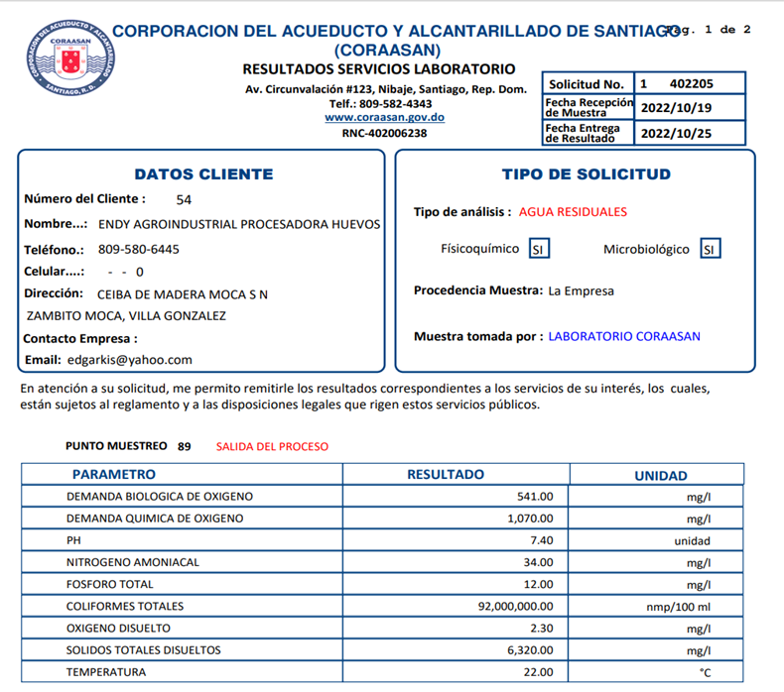

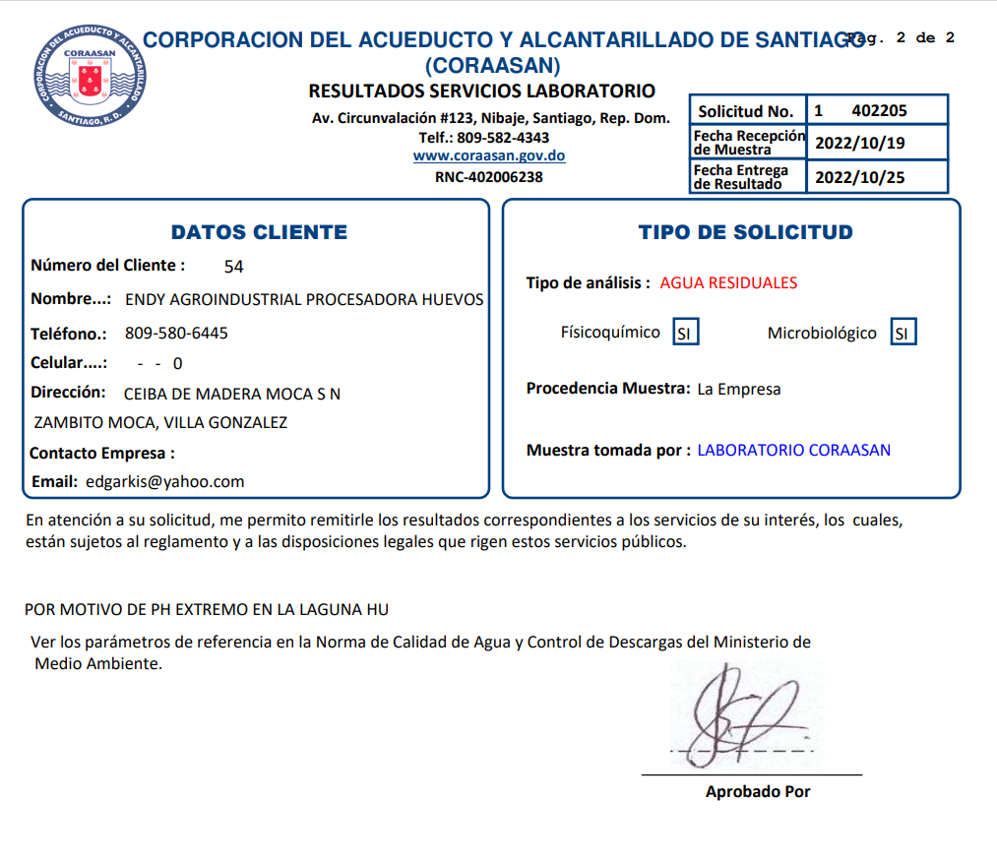

- Identificación fuentes y actividades generadoras de ruido.

Se identificaron las fuentes generadoras de ruido y se realizaron mediciones de ruido durante las horas pico de operación que incluye todos los equipos generadores. La Ilustración No. 6 presenta un mapa de ruido, las instalaciones los puntos donde se realizó el monitoreo.

La metodología aplicada está basada en las Normas Ambientales para la Protección Contra Ruidos, referida a la Norma que establece el Método de Referencia para la Medición de Ruido desde Fuentes Fijas NA-RU-001-03 de la subsecretaria de Gestión Ambiental de la Secretaría de Estado de Medio Ambiente y Recursos Naturales (Ministerio). La zona es clasificada como Mixta, industria, comercio y residenciales, lo niveles de ruidos durante el día (7:00AM – 7:00PM) son 65 decibeles (dB) y la noche (7:00 PM – 7:00AM) son 65 decibeles (dB).

En la evaluación del ruido se monitorearon los niveles sonoros o ruidos usando un Smart Sensor, Modelo AR384, calibrado con un oscilador interno de onda sinusoidal a una frecuencia de 1 Khz. fueron IEC651. ANSI S1.4 tipo 2.

Se colocó el instrumento en los puntos seleccionados en dirección hacia las fuentes de aire libre y se Modelo TES-1351, fabricado por Extech Instrument. Los estándares aplicados para la medición mantuvieron fijos y sin interrupciones repitiendo la operación para cada uno de los puntos seleccionados a una altura en trípode de 1.20 metros del nivel del piso.

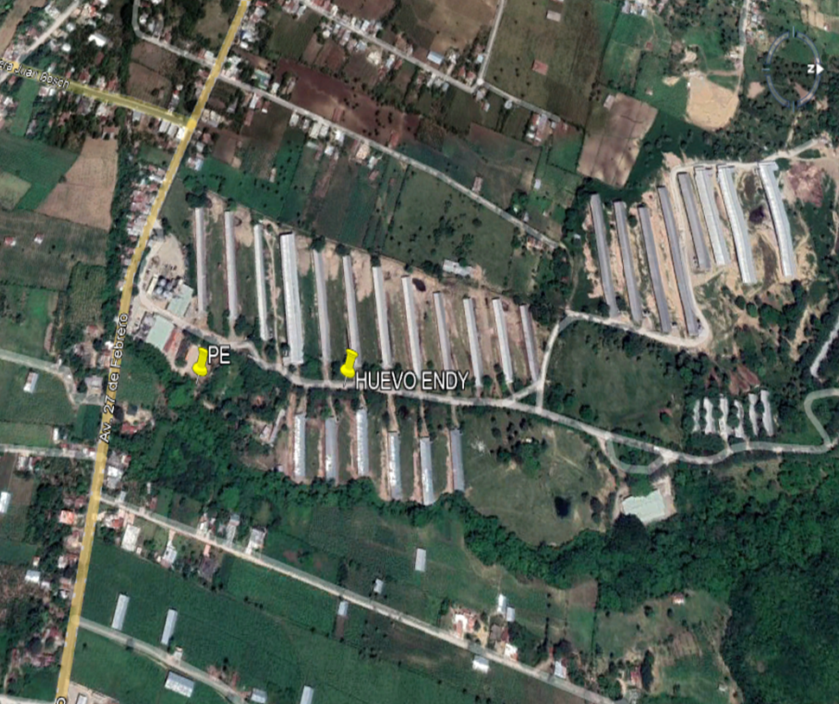
Ilustración 9. Ubicación de los puntos de Muestreos de Combustión Generador (GEN #1)

Se realizaron las mediciones de ruidos en fecha 26 de octubre del 2022, durante la operación de la empresa (7:00AM hasta la 5:00PM) el monitoreo de ruidos de tomaron 13 puntos, establecidos como puntos de control representativos en el área donde está el centro de las operaciones, los resultados se presentan en el Cuadro 26.

Se puede observar que los niveles de ruidos correspondientes a los puntos R1, R2 y R3 son altos, pero son internos, por lo que se recomienda que los empleados del área utilicen equipos de protección. Estos ruidos no afectan el entorno social de la empresa. Los niveles de ruido nocturno no aplican porque de noche la empresa no opera.

Las demás mediciones están por debajo de los decibeles permitidos durante el día, que son 65 decibeles.

Los niveles máximos permisibles de emisiones de ruido ambiental están ajustados y corregidos conforme a la Norma según el acápite 4.2.1 de la página 18 de la norma. Tabla 4.2 presenta los niveles de emisiones de ruidos máximos permisibles en decibeles dBA, página 17 de la Norma Ambiental para la Protección Contra Ruidos.

Cuadro 26. Mediciones de Ruido en diferentes puntos Instalaciones de Endy.
Puntos | Promedio (dB) | Norma  Dia Noche
R1 – Planta Eléctrica | 90.337 | 65 | 55
R2 – 30 m desde la planta | 65.102 | 65 | 55
R3 – Molinos | 68.153 | 65 | 55
R4 – Entrada | 58.53 | 65 | 55
R5 – Calle frontal | 61.404 | 65 | 55
R6 – Lateral Suroeste – Ponedora | 59.734 | 65 | 55
R7 – Entrada Matadero | 59.028 | 65 | 55
R8 – Area central – Ponedora | 56.709 | 65 | 55
R9 – Incubadora | 59.979 | 65 | 55
R10 – Ponedora – Hacia el Norte | 56.945 | 65 | 55
R11 – Ponedora – Hacia el Noroeste | 57.293 | 65 | 55
R12 – Reproductoras – Hacia el Noroeste | 55.526 | 65 | 55
R13 – Lateral Noroeste – Ponedora | 54.66 | 65 | 55

- Mediciones de Emisiones Atmosféricas.
Se realizar muestreos de gases de combustión y cenizas generados en las chimeneas y ductos de escape de los equipos (generadores eléctricos y térmicos). El análisis de emisiones incluye los siguientes parámetros: CO, NO_{x}, SO_{x}, CO₂, MP₁₀. Los valores obtenidos se relacionaron con la Norma Ambiental para Control de Emisiones de Contaminantes Atmosféricos provenientes de Fuentes Fijas y otras.
El monitoreo de emisiones se realizó con el equipo TESTO, Serie 340, el cual es un analizador de combustiones que permite obtener bajo una alta tecnología los principales parámetros indicadores de la calidad de las emisiones, equipado con muestreador, filtros, sensores, electroquímicos, microprocesador. La sonda de medición posee una longitud de 65 cm y cada medición fue realizada con la sonda puesta completamente dentro de la chimenea.
Procedimiento de los Trabajos
Estas muestras se tomaron siguiendo las especificaciones y requerimientos de medición establecida por la norma nacional, muy especialmente los lineamientos de EPA (Métodos 1 al 5), además como referencia, la norma internacional ISO 9096, para determinación de los niveles de emisión de gases.
Emisiones atmosféricas
El monitoreo de las emisiones atmosféricas fue realizado, en fecha 26 de octubre del 2022, a la chimenea de 1 generadora que respaldan el sistema de emergencia en caso de fallo eléctrico, la generadora 1 (PE) 500kw, ubicado en las coordenadas en UTM 19 Q 336209 m E, 2152545 m N.
Características del equipo de monitoreo. El equipo utilizado es un analizador de combustión Modelo: 340. Exactitud 1ppm. Marca TESTO. Condiciones de operación Normal. Serie Rango: 0-5000 ppm.
La descripción está resumida en el Cuadro 25. Mediante la toma de las muestras, se obtienen las concentraciones de las emisiones, se comparan con la norma sectorial que aplica para cada parámetro, siguiendo la Norma de Control de Emisiones (NA-AI-002-03).
Comparación de las emisiones con la Norma
Los valores resultantes del monitoreo de las emisiones están por debajo de lo indicado en la Norma de emisiones atmosféricas. Para el CO la norma permite 1150 mg/m3 y el resultado de las emisiones de la unidad de generación es de 234.43 mg/m3. En cuanto a las emisiones de NOX, NO2 y SO2 los resultados también están muy por debajo de los indicados en la norma ambiental.

Cuadro 27. Mediciones emisiones gases Generador Eléctrico (PE) 500 KW
 | O2 | CO |  | NO | NOX |  | NO2 |  | SO2 |  | TS
 | % | mg/m3 | mg/m3 |  | mg/m3 |  | mg/m3 | mg/m3 |  |  | °C
10:47:54 | 11.7 | 234 | 333 |  | 471 |  | 138 |  | 45 |  | 180
10:50:06 | 11.7 | 238 | 321 |  | 463 |  | 142 |  | 51 |  | 184
10:52:19 | 11.7 | 251 | 325 |  | 461 |  | 136 |  | 49 |  | 185
10:54:34 | 11.6 | 238 | 332 |  | 464 |  | 132 |  | 48 |  | 186
10:56:44 | 11.6 | 235 | 323 |  | 459 |  | 136 |  | 46 |  | 186
10:58:54 | 11.6 | 243 | 326 |  | 464 |  | 138 |  | 51 |  | 186
11:00:59 | 11.6 | 235 | 331 |  | 474 |  | 143 |  | 46 |  | 187
11:03:05 | 11.6 | 250 | 324 |  | 473 |  | 149 |  | 53 |  | 187
11:05:19 | 11.5 | 238 | 324 |  | 466 |  | 142 |  | 48 |  | 187
11:07:28 | 11.5 | 244 | 333 |  | 472 |  | 139 |  | 52 |  | 187
11:09:31 | 11.5 | 234 | 320 |  | 465 |  | 145 |  | 49 |  | 187
11:11:40 | 11.5 | 240 | 326 |  | 469 |  | 143 |  | 53 |  | 188
11:13:47 | 11.5 | 249 | 332 |  | 471 |  | 139 |  | 45 |  | 188
11:15:57 | 11.4 | 245 | 325 |  | 466 |  | 141 |  | 51 |  | 188
11:18:05 | 11.4 | 238 | 324 |  | 461 |  | 137 |  | 47 |  | 188
Promedio | 11.56 | 240.80 | 326.60 |  | 466.60 |  | 140.00 |  |  | 48.93 | 186.27
Corrección O2 | 7.30 | 152.11 |  | 206.31 |  | 294.75 | 88.44 |  |  | 30.91
Corrección Temp. | 11.25 | 234.43 |  | 317.96 | 454.25 |  | 136.30 |  | 47.64
NORMAS |  | 1150 |  |  |  |  | 280 |  | 1000
Coeficiente O2 |  | Coeficiente Temp
0.632 |  |  | 1.541
* La Norma de Control de Emisiones (NA-AI-002-03).
** Nota: Monitoreo realizado según Términos de Referencia emitido por el Ministerio de Medio Ambiente.

- Mediciones de Partículas
Después de hacer una inspección en la facilidad procedimos a la ubicación del punto de monitoreo, para más adelante hacer el muestreo correspondiente, llegamos a la conclusión que era necesario ubicar los focos de emisión internamente. Punto No. 1 (PM1), en la entrada, en las coordenadas en UTM 19 Q 336052 m E, 2152462 m N, Punto No. 2 (PM2), área de molino y preparación de alimento, en las coordenadas en UTM 19 Q 336113 m E, 2152494 m N y Punto No. 3 (PM3), Area Nave Ponedora, en las coordenadas en UTM 19 Q 336165 m E, 2152587 m N.
Las partículas capaces de penetrar hasta el sistema respiratorio inferior son aquellas cuyo tamaño está entre 0.1 y 1.0µm, donde pasan a los alvéolos pulmonares, lugar donde se produce el intercambio de oxígeno (O₂) por dióxido de carbono (CO₂) generando daños al sistema respiratorio. Las partículas de mayor tamaño también afectar la vegetación y otros materiales a través de las corrientes de aire.

Efectos en la salud.
Con respecto a la disposición y evacuación de los aerosoles inhalados en el tracto respiratorio, deben considerarse tres regiones:
- Extra toráxico.
las vías respiratorias que se extienden desde la nariz hasta la epiglotis y la laringe hasta la entrada de la tráquea. La boca se incluye en esta región durante la respiración oro-nasal.
- Traqueo bronquial.
los conductos respiratorios primarios de los pulmones, desde la tráquea hasta los bronquiolos terminales. La porción del tracto respiratorio que contiene epitelio ciliado.
- Pulmonar.
Las vías parenquimales de los pulmones, incluyendo los bronquiolos, los ductos alvéolos (la región de intercambio de aire).
Los mecanismos de deposición de las partículas en el tracto respiratorio son: impactación, sedimentación, difusión, intercepción y precipitación electrostática. En la mayoría de los casos, solamente son importantes la impactación, la sedimentación y la difusión. Cada uno de los mecanismos para la deposición de las partículas sigue un patrón diferente.

La impactación produce durante la inspiración puntos críticos de deposición en la bifurcación de los grandes conductos.
Se recomienda que el personal de la empresa que labora en el área de producción de alimentos utilice equipos de protección.
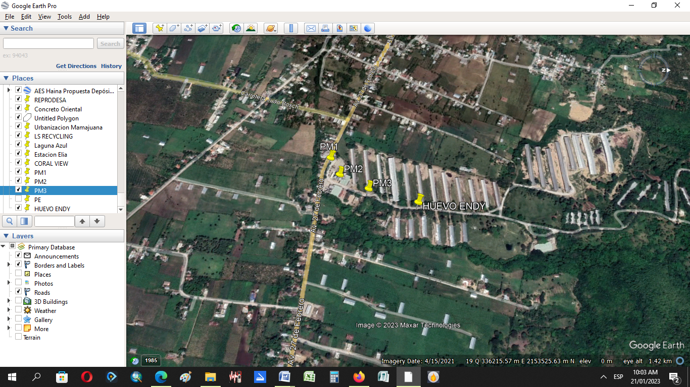
Ilustración 10. Ubicación puntos muestreo de particulado.

- PLAN DE MANEJO Y ADECUACIÓN AMBIENTAL (PMAA)

Se presentarán las fichas ambientales para manejo de aguas residuales, material particulado (polvos) y gases, ruido, manejo de combustibles y manejo de residuos sólidos.

Estas fichas están adaptadas a las características de la instalación y se indicarán las medidas para mitigar, controlar o reducir los impactos ambientales de la empresa. Además, se indicarían las medidas necesarias para que los valores encontrados fuera de lo establecido respecto a la norma cumplan con los niveles prescritos en las mismas.

FICHAS

FICHA 1. MANEJO DE AGUAS RESIDUALES

- Objetivos
Prevenir y minimizar los posibles impactos ambientales generados por las aguas residuales industriales y domesticas durante la fase de operación. Proveer un sistema de manejo y tratamiento acorde con los volúmenes generados, evitando la contaminación de cuerpos de agua superficiales o suelos receptores y la propagación de enfermedades infectocontagiosos.

- lmpactos Ambientales.
- Acciones que generan impactos.
- Infiltración de residuos líquidos al subsuelo.
- tratamiento inadecuado/deficiente de las aguas residuales.
- Depósito de residuos sólidos en suelos no impermeabilizados.
- Derrame de residuos oleosos por mantenimiento de plantas eléctricas, maquinarias y equipos.
- Derrame de combustibles.

- Impactos.
- Alteración de las propiedades fisicoquímicas de las aguas.
- Afectación de la dinámica de las aguas superficiales y subterráneas.
- Contaminación de los cuerpos de agua por infiltración de lixiviados.
- Contaminación de los suelos.

- Acciones para desarrollar
Toda la información correspondiente al sistema de tratamiento de las aguas residuales industriales, domésticas y de escorrentía generadas en las instalaciones donde son desarrolladas sus operaciones, se presentan en el Anexo 6. Informe Memoria

descriptiva y de cálculo de la planta de tratamiento de aguas residuales (PTAR) de la Empresa Endy.
La Empresa Endy Contratará los servicios de una empresa especializada en el diseño y/o construcción de sistema de tratamiento de aguas residuales industriales y domésticas para la puesta en operación del sistema.
Por otra parte, la empresa Endy contratará los servicios de CORAASAN para la manipulación del sistema de tratamiento, lugares de disposición final de los lodos luego del tratamiento y de los efluentes líquidos luego del tratamiento.

- Equipos de control de contaminación (planta tratamiento, biodigestor, filtros).
El equipo de control de la contaminación o sistema de tratamiento recomendado a ser instalado consiste en las siguientes unidades:
- Una Unidad de Homogenización o igualamiento de caudales, para proporcionar un caudal homogéneo durante las 24 horas del día.
- Una Unidad de Flotación de Aire Disuelto (FAD o DAF); para separar las grasas y aceites.
- Un Digestor o Reactor Anaerobio; para reducir la carga contaminante orgánica (DBO y DQO).
- Una Unidad de Sedimentación Secundaria para sólidos a remover.

- Técnica / tecnología utilizada.
El sistema de tratamiento recomendado está basado con los estándares de calidad de la instalación y está diseñado en función del grado de depuración requerido, y los parámetros fisicoquímicos y bacteriológicos de sus efluentes y de los requerimientos de la Norma Ambiental de Control de descarga del Ministerio de Medio Ambiente (2012).
En ese sentido, es a partir de las características del afluente, que se realizó un análisis de alternativas, partiendo de criterios económicos, operatividad, manejabilidad de lodos, malos olores, rendimientos de depuración, subproductos del tratamiento y de espacio disponible para la construcción del Sistema de Tratamiento.
De todos los sistemas planteados, se seleccionó un tanque homogenizador, un separador de grasa y aceites DAF, un digestor anaerobio UASB, un sedimentador secundario y un lecho de secado de lodos.

Este sistema pretende remover en términos de DBO y SS entre el 90 y el 98%, obteniendo de esta forma valores en el efluente acordes a las exigencias de la Norma Ambiental de Control de Descarga del Ministerio de Medio Ambiente y Recursos Naturales CDAS-2012.
La Empresa Endy contratará los servicios de una empresa especializada para el mantenimiento periódico (de acuerdo con el manual de operación) del sistema de tratamiento utilizado.

- Plan de Manejo, Seguimiento y Monitoreo
- La Empresa se compromete a dar seguimiento y control del sistema siguiendo las instrucciones del manual de operación del sistema de tratamiento.
- La Empresa se compromete a dar seguimiento y control del sistema siguiendo las instrucciones del manual de operación del sistema de tratamiento.
- De igual manera dará un mantenimiento periódico a cada uno de los elementos que constituyen el sistema de tratamiento, para lo cual contratara los servicios de un especialista o empresa autorizada.
- Elaboración de informes de cumplimiento ambiental (ICA) de manera periódica de la eficiencia y eficacia del sistema de tratamiento, con la frecuencia indicada por el Ministerio de Ambiente, en el cumplimiento con la Norma de Control de Descarga y la Ley 64-00 del Ministerio de Medio Ambiente.

Nota: Ver Presupuesto en Cuadro Resumen de costos.

NO. 2. MANEJO DE MATERIAL PARTICULADO Y GASES.

- Objetivo.

Evaluar, prevenir y mitigar las emisiones de material particulado y gases, generados por las operaciones de la instalación.

- Impactos Ambientales.
- Acciones que generan impactos.
Operación y mantenimiento de maquinarias y equipos; el manejo inadecuado de los residuos sólidos; y la generación de gases por generadores eléctricos, equipos, maquinarias.

- Impactos.
Aumento de material particulado y gases en el entorno de la instalación, así como las emisiones de gases de los generadores eléctricos y vehículos, causan afectaciones a la salud de los trabajadores por efecto de los gases contaminantes.

- Acciones para desarrollar.

Las principales fuentes de emisión de material particulado y gases en la de operación de la instalación son: Operación de maquinarias y la acción del viento sobre la gallinaza en las áreas abiertas de las naves de producción; emisiones de generadores eléctricos; industria de alimentos.
La implementación de medidas de prevención, mitigación y control de emisión de partículas son las siguientes:
- La puesta en marcha de un programa de mantenimiento de las instalaciones fijas (generadores eléctricos) de manera periódica siguiendo las indicaciones del fabricante.
- Elevar la salida de los gases de las instalaciones fijas por encima de los 40 pies de altura.
- El mantenimiento de los vehículos de transporte por lo menos cada 12,000 millas.

- La implementación de un programa de monitoreo permanente y mediciones periódicas de las emisiones de gases y partículas de equipos, maquinarias, generadores eléctricos y vehículos, por un técnico especializado, para prevenir sobrepasar los límites permisibles de concentración de gases nocivos.
- Implementar un programa de educación y capacitación a todo el personal sobre las medidas de prevención y control en la emisión de material particulado; y la capacitación relacionada con las medidas de prevención, para evitar inhalaciones de gases nocivos y partículas.
- lncentivar el uso de equipos de protección personal y seguridad a los empleados, para garantizar la menor exposición y contacto posible a gases y particulado entre otros.

- Técnica y Tecnología utilizada.

- Se procederá a la señalización de control de velocidad vehicular y humectación del área no pavimentada.
- Realización de un programa de mantenimiento periódico preventivo de maquinaria, equipos y vehículos.
- La dotación de equipo de protección y seguridad al personal que lo requiera de acuerdo con la actividad que ejecutan.
- La puesta en marcha de un programa de educación y capacitación del sobre las medidas de prevención y control en la emisión de material particulado y gases; y la capacitación relacionada con las medidas de prevención, para evitar inhalaciones de gases nocivos y partículas.

- Seguimiento y monitoreo del Plan de Manejo.

Monitoreo de los indicadores de emisiones levantados periódicamente para verificar su comportamiento con las especificaciones indicadas en la Norma de Emisiones del Ministerio de Medio Ambiente y preparación de los Informes de Cumplimiento (ICA) a ser presentados al Ministerio de Medio Ambiente en el período indicado por el Ministerio.

Nota: Ver Presupuesto en Cuadro Resumen de costos.

No. 3 PLAN DE GESTION DEL RUIDO

- Objetivos
Prevenir, controlar y mitigar de los niveles de ruido generados en la operación de las instalaciones de la empresa, para mantener los niveles de ruido por debajo de los límites permisibles en la Norma de control de ruidos del Ministerio.

- Impactos ambientales
- Acciones que generan impactos
Básicamente, los equipos de generación eléctrica son los que producen emisiones de ruido durante los períodos de apagones del servicio eléctrico público. Las operaciones de la industria de alimentos y el movimiento de vehículos de carga y descarga interno.

- Impactos
Incremento en el nivel de ruido en el área de las instalaciones genera problemas de salud auditiva del personal que labora en las fuentes de emisiones.

- Acciones por desarrollar

- La identificación de los puntos de generación de ruido en la empresa: Los puntos identificados son los siguientes: Los generadores eléctricos, las operaciones de la industria de alimentos y el tráfico vehicular de carga y descarga.
- Realizar el mantenimiento siguiendo las recomendaciones del fabricante de los equipos: generador eléctrico, equipos y las maquinarias utilizados en las operaciones de la empresa.
- Adecuar los horarios de trabajo para no interferir con las horas nocturnas de descanso.
- La implementación de medidas de señalización no bocina a la entrada de la empresa y en el área del estacionamiento.
- Señalización entrada y salida de camiones, a 50 metros de la entrada a la empresa.
- Capacitar al personal de la empresa en el manejo del ruido.
- Incentivar el uso de equipos de protección personal que garanticen la menor exposición posible al ruido.

- Técnica / tecnología utilizada.
- Los cuartos donde se localizan las unidades de generación eléctrica estarán cubiertos con material acústico, tales como lana de vidrio, espumas de poliuretano, espumas con películas protectoras, para reducir las emisiones de ruido al exterior.
- El mantenimiento de ventilación e iluminación adecuadas para los empleados de la instalación.
- Mantenimiento periódico de los generadores eléctricos, maquinarias, equipos siguiendo las recomendaciones del fabricante; y los vehículos cada 12,000 millas.
- Realización de talleres educativos y capacitaciones al personal de la empresa, operadores de vehículos, maquinarias y equipos.
- Dotación al personal de implementos de seguridad, como son los protectores auditivos.

- Plan de Manejo, Seguimiento y Monitoreo.
- La empresa se compromete a la realizar mediciones periódicas de control del ruido, ambientales y ocupacionales.
- Control del mantenimiento de maquinarias, equipos, generador eléctrico y vehículos vinculados a la operación de la instalación.
- Insonorización de caseta de los generadores eléctricos utilizados en las actividades de la instalación.
- Realización de exámenes médicos periódicos al personal que permitan la adopción de indicadores de morbilidad encaminados a controlar la efectividad de los programas de salud ocupacional y riesgos profesionales.
- Mantener informes de mantenimiento de las maquinarias, equipos, vehículos y generadores eléctricos, para el Informe de Cumplimiento Ambiental (ICA)..
- Indicadores de resultados de análisis de las emisiones de ruido periódicamente, acorde con la norma ambiental vigente.
- Evidencias del establecimiento de señalización de tránsito en el área de la empresa y su entorno, con el propósito de reducir emisiones de ruido y accidentes de tránsito.
- Evidencias de uso de protectores acústicos por parte del personal laboral acorde con sus funciones de trabajo.

- Evidencia de aplicación de material acústico en el cuarto de generación eléctrica.
- Estar atento a cualquier queja, comentario o malestar de la comunidad o del personal que labora en la empresa para lograr una solución efectiva, que permita, a la vez, retroalimentación positiva con aportes o ideas para mejorar el ambiente de trabajo en la empresa.

Nota: Ver Presupuesto en Cuadro Resumen de costos.

No. 4. MANEJO DE COMBUSTIBLES Y RESIDUOS OLEOSOS

- Objetivos.
Prevenir, controlar y mitigar los impactos ambientales ocasionados por el manejo de combustibles, durante las actividades de operación de la empresa.

- Impactos ambientales.
- Acciones que generan impactos.
El manejo inadecuado de los residuos oleosos (gasoil, aceites y grasas) en el proceso de operación y mantenimiento de los generadores eléctricos, maquinarias y equipos.
- Impactos
El derrame de hidrocarburos, el mal manejo de los residuos oleosos, generan contaminación de las propiedades fisicoquímicas del suelo, que afecta la dinámica de las aguas superficiales y subterráneas; y genera impactos en la salud humana, flora y fauna.

- Acciones para desarrollar.
- Asegurar el almacenamiento, transporte y adecuada disposición de los combustibles y disposición de los residuos oleosos.
- El almacenamiento de combustible requiere realizarse en lugares confinados y cubiertos que se ubicarán a una distancia de no menos de 40 metros de los cursos de agua e instalaciones temporales para evitar que se presenten derrames o fugas que puedan contaminar el suelo, así mismo, requieren la instalación de trampas de grasas.
- Toda el área de los tanques incluyendo el área de llenado deberá estar permeabilizada y un sistema de drenaje para recolectar el combustible que pudiera derramarse.
- En caso de derrames de algún producto líquido, evitar su escurrimiento haciendo canaletas alrededor y recogiéndolo con aserrín, tierra o arena. Posteriormente, disponer el material en un sitio apropiado, con alta capacidad de impermeabilización y lejos de los cursos de agua.
- El combustible es almacenado de acuerdo con las necesidades de operación de la empresa. Protegidos por un muro de retención del tanque de almacenamiento con capacidad para contener el 10% por encima de su de su capacidad de almacenamiento y una válvula para extraerlo.

- Capacitación y entrenamiento brigadas contra incendio y los procedimientos establecidos para el derrame de hidrocarburos que se tenga.

- Técnica /Tecnología Utilizada.
- Mantener las áreas impermeabilizadas, para el manejo y abastecimiento de combustibles.
- instalación de sistemas para la prevención y detección de fugas y derrames en sitios de almacenamiento, (tanques de almacenamiento de combustibles, residuos oleosos y sistemas de conducción).
- Se requiere la instalación de un extintor cerca del sitio donde se realice el abastecimiento de combustible; y mantener elementos para la contención y limpieza de derrames accidentales (paños oleofílicos, arena, aserrín, trapos)
- Mantener un programa monitoreo de manera periódica para el control de fugas, de acuerdo con la normativa vigente.
- Los residuos oleosos (filtros, grasa y aceites) deben ser recolectados y depositados en recipientes cerrados para su disposición final con empresas autorizadas por el Ministerio.

- Seguimiento y monitoreo
- Seguimiento y monitoreo periódico de los sistemas instalados para la prevención, y detección de fugas y derrames.
- Registro y análisis de datos de historial de frecuencias, y el tipo de monitoreo de fugas.
- Control y monitoreo de la recolección y almacenamiento en recipientes cerrados y bajo techo de los residuos oleosos resultantes del mantenimiento de las plantas generadores, equipos y vehículos, para su disposición con empresas autorizadas por el Ministerio.

- Indicadores de seguimiento y monitoreo

- Personal capacitado en el manejo de combustibles (almacenamiento, detección de fugas, atención de derrames).
- Récord de control del mantenimiento de maquinaria, equipos y vehículos vinculados a la operación del proyecto.

- Informes volumen de recolección y almacenamiento de los residuos oleosos del mantenimiento de la planta generadora y su disposición final por empresas autorizadas.
- Informe de cumplimiento ambiental (ICA) remitido al Ministerio de Ambiente en las fechas indicadas.

Nota: Ver Presupuesto en Cuadro Resumen de costos.

NO. 5. MANEJO DE RESIDUOS SÓLIDOS

- Objetivos
Implementar las medidas de gestión preventivas para la reducción y control necesaria en el manejo adecuado de los residuos sólidos domésticos e industriales que se generan en la instalación con el fin de proteger la salud humana, las comunidades del entorno y los recursos suelo, aire, agua y paisaje.

- Impactos ambientales
a. Acciones que generan impactos.
La operación de las instalaciones y el mantenimiento de maquinaria y equipos de transporte, generadores eléctricos, así como el manejo inadecuado de los residuos sólidos orgánicos, en especial la gallinaza, son acciones que generan impactos ambientales o externalidades negativas.
b. Impactos
Entre los principalmente impactos ambientales directos que generan el manejo inadecuado de los residuos sólidos (gallinaza), los residuos oleosos, la generación de lixiviados en áreas de residuos sólidos (peligrosos y no peligrosos) no impermeabilizadas, se identifican los siguientes:
- Las alteraciones de las propiedades fisicoquímicas de las aguas superficiales y subterráneas, los cuales generan impactos sociales afectando de manera indirecta los grupos sociales localizados aguas abajo.
- La Contaminación del suelo y la modificación del paisaje por disposición inadecuada de los residuos sólidos a cielo abierto y el desarrollo de plagas y roedores.

- Acciones para desarrollar
Una buena gestión interna de los residuos sólidos es prioritaria para poder lograr una gestión eficiente, la cual tiene como objetivo una reducción de los residuos, una adecuada clasificación o caracterización, de tal forma que permita el aprovechamiento de los residuos cuando sea técnica, ambiental y sanitariamente viable, y por último, a la reducción de costos en el tratamiento de los residuos peligrosos.

Los residuos se podrían clasificar en reciclables, reutilizables, desechos orgánicos, materiales tóxicos, peligrosos y no peligrosos.

Las actividades mencionadas a continuación se orientan a la prevención y control que se aplicaran para lograr el adecuado manejo y disposición de los residuos sólidos:
Clasificación de los residuos sólidos peligrosos y no peligrosos, relacionados con el lugar de generación, cantidades producidas y composición. En base a la clasificación proyectada, determinar el tipo de disposición final de los residuos generados.
Los Residuos no peligrosos, se clasifican en: Inertes, Ordinarios o Comunes, Orgánicos, que a su vez se clasifican en biodegradables y reciclables.
- Los Residuos Inertes, son aquellos que no se descomponen ni se transforman en materia prima (no son reciclables) y su degradación natural requiere de largos periodos de tiempo. Ejemplo el papel carbón y algunos plásticos.
- Los Residuos Ordinarios o comunes, son aquellos que no se descomponen ni se transforman en materia prima y su degradación natural requiere de largos períodos de tiempo. Ejemplo el papel carbón y algunos tipos de plásticos. Por otra parte, los residuos ordinarios a su vez se clasifican en:
- Los residuos biodegradables, son aquellos restos químicos o naturales que se descomponen fácilmente en el ambiente. En estos restos se encuentran los vegetales, residuos de alimentos no infectados, papel higiénico, papeles no aptos para reciclaje, madera y otros residuos que puedan ser transformados fácilmente en materia orgánica.
- La gallinaza, es el residuo que más se genera en la instalación, será recolectado y depositado en un galpón para su aireación manual y con equipo para reducir el nivel humedad. Este residuo es aprovechado por los productores agropecuarios para la alimentación de ganado y como abono orgánico para la agricultura.
- Los residuos reciclables, son aquellos residuos que no se descomponen fácilmente y pueden volver a ser utilizados en procesos productivos como materia prima. Los residuos reciclables como cartón y papel se almacenan en los contenedores color blanco, bajo el manejo siguiente. Las cajas de cartón se entregan desarmadas y apiladas. El papel debe ir sin ganchos de cosedora y empacado en bolsa gris.
Los Residuos Peligrosos, son los residuos de carácter biológico, químico y metálico y especiales. Ente los biológicos están:
Los Fármacos parcialmente consumidos, vencidos y o deteriorados, son aquellos medicamentos vencidos, deteriorados y/o excedentes de sustancias que han sido

empleadas en cualquier tipo de procedimiento. Dentro de estos están los residuos producidos en laboratorios farmacéuticos y dispositivos médicos que no cumplen los estándares de calidad, incluyendo sus empaques.
Los Residuos Especiales, a este grupo pertenecen aquellos residuos que presentan algún tipo de riesgo para la salud o el medio ambiente. Bajo esta categoría se encuentra: Tubos de lámparas fluorescentes: Estas deberán ser empacadas en las cajas de cartón originales o con cartón preservando su buen estado y para reducir el riesgo de rotura. En ambos casos se debe almacenar en área cubierta y protegida completamente y rotuladas con la frase “Lámparas de Residuo” por el personal encargado.
El lugar de acopio o de almacenamiento temporal de los residuos sólidos requiere disponer de recipientes independientes e identificables claramente, para lograr la separación de los residuos desde su fuente de generación.
Actividades de fortalecimiento institucional. Capacitación, sensibilización y educación del personal que labora en la instalación sobre la importancia del manejo adecuado de los residuos sólidos generados.
Planificar la disposición final de los desechos provenientes del desmantelamiento y/o abandono de la instalación.

- Plan de Manejo, Seguimiento y Monitoreo

- Verificación del cumplimiento de las acciones y tecnologías de manejo de residuos sólidos peligrosos y no peligrosos establecidas.
- Observaciones y control periódico de la eficiencia del sistema de manejo y disposición de residuos sólidos peligrosos y no peligrosos.
- Control y seguimiento periódico de los residuos sólidos peligrosos y no peligrosos generados por las labores realizadas por la empresa, que incluyan lugares donde se originan, cantidades producidas y composición para analizar tendencias en la reducción y manejo en la disposición final.
- Efectuar observaciones, mediciones, evaluaciones continuas en un sitio y periodo determinados; con el objeto de identificar los impactos, riesgos potenciales hacia el ambiente, salud pública y para evaluar la efectividad del sistema de control.

Nota: ver presupuesto en cuadro resumen de costos.

FICHA 6. MANEJO DE LAS RELACIONES CON LA COMUNIDAD

- Objetivo.
Con el objetivo de mantener una comunicación de doble vía con la comunidad, la empresa establecerá de manera formal una oficina con personal especializado con el propósito de mantener una comunicación con la comunidad de manera directa.
A treves de la Oficina de Relaciones de Endy con la Comunidad (OREC), la empresa podrá dar a conocer a la comunidad los programas de responsabilidad social y cooperación para la comunidad y además podrá de recibir cualquier las solicitud de ayuda de la comunidad, así como presentar de manera escrita cualquier queja o reclamo que los afecte.
- Acciones para desarrollar.
Se designará como encargado de la OREC un (a) profesional con experiencia en manejo social empresarial y comunitario(a), de manera que tenga la capacidad de manejo de conflictos.
Se establecerán los mecanismos de comunicación de acceso a la comunidad, tales como:
- Número de teléfono (extensión) a ser contestado por la persona encargada de la OREC.
- Establecer un correo electrónico para los comunitarios comuniquen directamente.
- Se asignará un presupuesto anual para la implementación del programa social comunitario de la empresa.
- Establecer reuniones con los lideres de las organizaciones comunitarias para dar a conocer la OREC y definir los sectores prioritarios a trabajar, tales como la educación técnica, salud, deporte, entre otros.
Seguimiento y monitoreo.
- Dar seguimiento al cumplimiento del establecimiento de la OREC.
- La asignación presupuestaria anual y su distribución por sectores de interés.
- Actas de reuniones con las asociaciones comunitarias.
- Incorporar los resultados en el informe de cumplimiento (ICA)

- RESUMEN DE COSTOS DE LAS MEDIDAS DE MITIGACION DEL PLAN DE GESTION AMBIENTAL. FASE DE OPERACIÓN.

La ejecución de las medidas de mitigación contempladas en cada una de las fichas contempladas el Plan de manejo y adecuación ambiental (PMAA), tiene un costo estimado de Siete millones trescientos sesenta y cinco mil pesos dominicanos (RD$7,365,000.00). Ver Cuadro 28 con los costos para cada actividad de mitigación de las medidas del PMAA.

Cuadro 28. Fichas resumen con las medidas y costos de mitigación fase de operación
PMAA | Técnica / Tecnología Utilizada | Costo en RD$
1. Manejo Aguas Residuales | Construcción Unidad de tratamiento de las aguas residuales (UTAR) industriales. | 5, 000,000.00
2. Manejo Gases y Partículas | Proveer equipos protección partículas y gases al personal laboral relacionado. | 30,000.00
3. Manejo y Control de Ruidos | Proveer equipo protección contra ruido al personal relacionado. | 70,000.00
4. Manejo de Combustible | Techar todos los tanques de combustible. | 250,000.00
4. Manejo de Combustible | Colocar válvulas para extraer los derrames en el área de protección. | 15,000.00
4. Manejo de Combustible | Pavimentar área entorno tanques de combustible. | 40,000.00
5. Manejo de Residuos Sólidos | Uso área techada para manejo/secado de la gallinaza previo su uso como abono o alimento de ganado. | 500,000.00
5. Manejo de Residuos Sólidos | Adquirir cestos de color señalizados para tipo de residuos sólidos. | 60,000.00
5. Manejo de Residuos Sólidos | Establecer área techada depósito temporal de los residuos. | 200,000.00
5. Manejo de Residuos Sólidos | Colocar contenedor impermeabilizado para la disposición de residuos gestionados por el Ayuntamiento. | 250,000.00
6. Relaciones con la comunidad. | Creación de la OREC. | 350,000.00
7. Unidad de Gestión Ambiental  8. Seguimiento y monitoreo | Creación de la Unidad de Gestión Ambiental (UGA) con personal calificado. | 350,000.00
7. Unidad de Gestión Ambiental  8. Seguimiento y monitoreo | Capacitar en gestión ambiental al personal vinculado. | 150,000.00
7. Unidad de Gestión Ambiental  8. Seguimiento y monitoreo | Contratar servicios profesionales autorizados por el Ministerio para los Informes de Cumplimiento Ambiental (ICA). | 350,000.00
 | Total | 7,365,000

MATRIZ RESUMEN PROGRAMA DE MANEJO DE ADECUACION AMBIENTAL. FASE DE OPERACIÓN ENDY AGROINDUSTRIAL

